Centro Paula Souza
Etec Vasco Antonio Venchiarutti – Jundiaí - SP
Técnico em Desenvolvimento de Sistemas Integrado ao Ensino Médio – Jun/2025

Artigo desenvolvido na disciplina de Desenvolvimento do Trabalho de Conclusão de Curso (TCC) em Desenvolvimento de Sistemas sob orientação dos professores Luciana Ferreira Baptista e Ronildo A. Ferreira.

ARTIGO DO TCC:
P.A.S.S.E. - PLATAFORMA DE APOIO AO SISTEMA DE SALA DE ENSINO

Abner Peixoto Santana Brochado
Bruno Honorato Passos
Gustavo Soares Araújo Evangelista dos Anjos
Vitor Alberto Gonçalves Brandt

RESUMO:
Este trabalho tem como objetivo apresentar um sistema de transferência de arquivos entre alunos e professores. O sistema é dividido por matérias, na parte dos alunos, e por turmas, na parte dos professores, constituindo, assim, uma ferramenta que facilita a comunicação entre professor e aluno na rede de ensino da própria unidade escolar. Para isso, utiliza um banco de dados em nuvem, proporcionando maior capacidade de armazenamento e melhor usabilidade comparado com outras ferramentas pagas como o Microsoft Teams. De acordo com dados do Portal da Transparência (SÃO PAULO, 2024), a arrecadação total de despesas do Estado variou significativamente entre os anos de 2021 e 2024, com uma oscilação de aproximadamente 260 bilhões de reais e para a educação foi uma oscilação de aproximadamente 3 bilhões de reais, com cada ano diminuindo mais a verba, o que reforça a necessidade de soluções mais econômicas para instituições como o CPS na hora de gastar com ferramentas como o Microsoft Teams. De acordo com MICROSOFT (2025) a ferramenta Teams foi criada com o intuito de ser utilizada nas empresas e no ambiente empresarial para a organização entre “Você e sua equipe” para trabalho híbrido.

INTRODUÇÃO:
Em 2021, a Câmara dos Deputados divulgou que o presidente do Brasil, Jair Bolsonaro, sancionou a lei orçamentária. Nessa lei, foram cortados R$19,767 bilhões destinados às instituições públicas, sendo a Educação uma das áreas mais afetadas, com um corte de R$2,7 bilhões.
Em 2022, a Educação foi novamente impactada, com um corte de R$2,369 bilhões do total de R$15,380 bilhões de bloqueios orçamentários no ano (G1, 2022).
Em 2023, o governo federal bloqueou R$1,5 bilhão do orçamento, sendo a Educação, mais uma vez, uma das áreas mais prejudicadas, com um corte de R$333 milhões (ANDES, 2023).
No ano de 2024, os bloqueios orçamentários continuaram, e a Educação sofreu a maior redução entre todas as áreas, com uma perda de R$1,667 bilhão do total de R$5,5 bilhões (G1, 2024).
Por fim, em 2025, conforme divulgado pela Jovem Pan News, o orçamento federal novamente reduziu os recursos destinados à Educação, com um corte de R$2,7 bilhões.
Com a contínua diminuição da verba destinada à Educação, diversos problemas estruturais surgiram. Este trabalho tem como foco o impacto desses cortes no Centro Paula Souza (CPS), que sofreu reduções significativas em diversas áreas internas. Uma das consequências foi a limitação de ferramentas fornecidas pela Microsoft, como o Teams, que passou a apresentar restrições de armazenamento e perda de funcionalidades anteriormente disponíveis.
Buscando informações de fontes mais confiáveis e acessíveis, o diretor da ETEC Vasco Antonio Venchiarutti, Cristiano Oliveira (informação verbal, 16 maio de 2025), afirmou que o uso do Teams é de suma importância para a escola, pois fornece um espaço de armazenamento insubstituível para os professores. Segundo ele, a redução desses recursos causou um grande impacto nas aulas. O diretor também explicou, de forma direta, que a Microsoft — empresa responsável pelo Teams — detém um monopólio sobre esse tipo de sistema, uma vez que não há concorrentes à altura. Ainda segundo ele, caso dependa de sua escolha, a tendência é diminuir o uso da plataforma até seu eventual desligamento, afirmando que a escola está disposta a realizar a substituição do sistema de armazenamento, desde que exista uma alternativa de mesma competência e melhor custo-benefício.

REFERENCIAL TEÓRICO:
Segundo Vilas Neto (2014) a Nuvem é um nome utilizado para esconder a complexidade de seus serviços, também é utilizado como uma metáfora para a internet, é um sistema alocado em sistemas de dados utilizado para fornecimento de serviços de fácil acesso e de baixo custo. A Nuvem precisa apenas de uma máquina, um sistema operacional e de acesso a internet para o seu uso, não depende de altos recursos computacionais e é altamente suscetível a atualizações práticas.
A computação em nuvem é uma ótima alternativa para computadores fracos, como descrito por Vilas Neto (2014) os computadores fracos podem utilizar da nuvem para usar ferramentas complexas e potentes sem utilizar o próprio processamento. Isso diminui gastos, ajuda na flexibilização da adição e substituição dos recursos computacionais além do hardware físico e facilita a acessibilidade dos usuários as ferramentas web.
O Utility Computing (Computação Utilitária) tem como foco fornecer um armazenamento web quase infinito, além de uma disponibilidade total e tempos de resposta quase constantes graças ao acesso dos banda larga de redes e de provedores especializados. (VILAS NETO, 2014)
● Características do Utility Computing:
- Self-service sob demanda: O usuário pode adquirir recursos computacionais de forma autônoma; hardware e software podem ser configurados automaticamente, sem intervenção manual; amplo acesso à rede; disponibilidade de serviços a partir de qualquer dispositivo conectado; suporte a múltiplas plataformas e dispositivos. (VILAS NETO, 2014)
- Elasticidade e escalabilidade: Capacidade de aumentar ou reduzir recursos conforme a demanda; uso eficiente da infraestrutura, sem desperdícios; medição de serviço; recursos são monitorados e cobrados conforme o uso; transparência no consumo e nos custos. (VILAS NETO, 2014)
Segundo Vilas Neto (2014), os modelos de serviço na computação em nuvem são categorizados de acordo com o nível de abstração e controle oferecido ao usuário, sendo divididos em três principais categorias: Software como Serviço (SaaS), Plataforma como Serviço (PaaS) e Infraestrutura como Serviço (IaaS).
O modelo de Software como Serviço (SaaS) permite que as aplicações sejam fornecidas diretamente pela nuvem, podendo ser acessadas de maneira simples através de um navegador, sem a necessidade de instalação local nos dispositivos do usuário. Exemplos conhecidos desse modelo são o Google Docs, Dropbox e Microsoft 365. (VILAS NETO, 2014)
Já o modelo de Plataforma como Serviço (PaaS), como dito por Vilas Neto (2014), disponibiliza um ambiente completo de desenvolvimento, permitindo a criação, testes e implantação de aplicações sem que o desenvolvedor precise se preocupar com a gestão da infraestrutura subjacente. Plataformas como o Google App Engine e o Microsoft Azure são exemplos claros da aplicação desse modelo.
Por fim, o modelo de Infraestrutura como Serviço (IaaS) oferece recursos computacionais sob demanda, como servidores virtuais e armazenamento. Nesse modelo, o usuário tem maior controle sobre as configurações do sistema operacional e do software utilizado. Serviços como Amazon EC2 e Google Compute Engine representam essa categoria. (VILAS NETO, 2014)
No entanto, apesar das vantagens, a computação em nuvem também apresenta desafios significativos. A segurança é uma das principais preocupações, envolvendo questões de privacidade e proteção de dados, além da exposição a vulnerabilidades e ataques cibernéticos. A confiabilidade do serviço também pode ser comprometida, pois há uma dependência da estabilidade da rede, com riscos de falhas e interrupções (downtime). Outro aspecto relevante diz respeito à conformidade (compliance) com normas e legislações específicas, que variam de acordo com o país e o setor de atuação, exigindo cuidados redobrados por parte das empresas. (VILAS NETO, 2014)
Em relação às tendências futuras, destaca-se a Computação em Borda (Edge Computing), que visa reduzir a latência ao processar dados mais próximos de sua origem. A integração da Inteligência Artificial na Nuvem também é uma tendência marcante, permitindo o acesso a serviços de aprendizado de máquina e análises avançadas. Além disso, a Computação Quântica vem sendo explorada como uma possibilidade para o desenvolvimento de novas capacidades computacionais, capazes de resolver problemas de alta complexidade. (VILAS NETO, 2014)
De acordo com Sharp (2009), um banco de dados pode ser definido como um sistema organizado com o objetivo de armazenar, recuperar e gerenciar informações de forma eficiente. Essa tecnologia é amplamente empregada em diversas áreas, pois facilita a manipulação de dados em sistemas informatizados. O conceito está diretamente associado ao SGBD — Sistema Gerenciador de Banco de Dados —, que é o software responsável por gerenciar tanto o armazenamento quanto o acesso às informações contidas no banco de dados.
De acordo com Sharp (2009), a estrutura de um banco de dados relacional é baseada em tabelas, onde os dados são organizados em colunas e linhas. Cada coluna representa um tipo específico de dado, como nome, idade ou endereço, enquanto cada linha contém um conjunto de informações relacionadas entre si, formando um registro completo.
Sharp (2009) diz que um dos conceitos fundamentais em bancos de dados é o uso de chaves e relacionamentos. A chave primária (Primary Key) é utilizada para identificar de forma única cada registro dentro de uma tabela, sendo essencial para garantir a integridade dos dados. Já a chave estrangeira (Foreign Key) estabelece conexões entre tabelas distintas, mantendo a integridade referencial entre os dados. Os relacionamentos entre tabelas podem assumir diferentes formatos: um para um (1:1), como no caso de um usuário que possui um perfil exclusivo; um para muitos (1:N), como um cliente que pode realizar diversos pedidos; e muitos para muitos (N:N), como a relação entre alunos e disciplinas em uma universidade.
Entre as operações mais comuns realizadas em bancos de dados, destacam-se a seleção, que permite extrair registros específicos; a filtragem, que utiliza condições para recuperar apenas os dados desejados; a ordenação, que organiza os dados com base em critérios específicos, como ordem alfabética ou valores numéricos; e a junção (Join), que possibilita a combinação de informações provenientes de múltiplas tabelas para consultas mais complexas. (SHARP, 2009, cap. 25)
A integridade e a segurança dos dados são aspectos cruciais no gerenciamento de bancos de dados como dito por Sharp (2009). A integridade referencial assegura que os relacionamentos entre as tabelas se mantenham consistentes, evitando erros e inconsistências. A normalização, por sua vez, é o processo de organização dos dados com o objetivo de eliminar redundâncias e melhorar a eficiência do banco. Já o controle de acesso é fundamental para a segurança, pois impõe restrições e define permissões de usuário, garantindo que apenas pessoas autorizadas tenham acesso a informações sensíveis.
Os bancos de dados têm aplicações amplas e essenciais em diversos setores, como comércio eletrônico, sistemas bancários, redes sociais e gestão empresarial. Eles são instrumentos fundamentais para a tomada de decisões nas organizações, permitindo a análise eficiente de grandes volumes de dados. (SHARP, 2009, cap. 25)
. Segundo o Instituto Federal de Pernambuco - Campus Palmares, “O Google Drive é uma solução de armazenamento online lançada pelo Google em abril de 2012”. Ele permite o compartilhamento de arquivos com outros usuários e a edição dos mesmos, graças à integração com outras tecnologias, como dito pelo Instituto Federal de Pernambuco - Campus Palmares (INSTITUTO FEDERAL DE PERNAMBUCO – CAMPUS PALMARES, s.d.).
Ele apresenta vantagens e desvantagens. De acordo com o Instituto Federal de Pernambuco - Campus Palmares:
- Vantagens: O armazenamento é realizado na nuvem, o que significa que todo o material sincronizado é direcionado para um servidor exclusivo do Google. A segurança de salvar arquivos na nuvem é grande, caso exista perda do equipamento físico, como o computador ou celular em que o material estava originalmente. O editor em nuvem é uma plataforma intuitiva. Mesmo usuários com conhecimento básico podem aproveitar os recursos oferecidos. Pode ser utilizado de forma gratuita, sem a necessidade de comprar nenhum dos serviços.
- Desvantagens: Uma delas é que boa parte dos serviços só pode ser realizada de forma virtual, ou seja, no ambiente online. Caso exista interrupção na conexão com a internet, fica difícil prosseguir com o trabalho. Porém, existe a opção de ativar a edição offline, o que resolve parte do problema.A edição conjunta do material: ter uma segunda ou terceira pessoa ajudando na criação dos documentos pode ser uma mão na roda. No entanto, caso os pensamentos não sejam coordenados, o trabalho pode acabar se tornando confuso e complicado.
De acordo com o Instituto Federal de Pernambuco - Campus Palmares, ele também dispõe de inúmeras funcionalidades para manipular esses arquivos, possuindo um sistema de pastas, renomeação, exclusão e criação de arquivos.
Para utilizar a ferramenta, é necessário ter uma conta de e-mail que acesse a plataforma GMAIL. Isso permite acessar o Drive e todas as outras ferramentas do Google (INSTITUTO FEDERAL DE PERNAMBUCO – CAMPUS PALMARES, s.d.).
4. PROPOSTA:
Como supracitado, a educação brasileira vem sofrendo diversos cortes ao longo dos anos e, por esse motivo, este projeto propõe o desenvolvimento de uma plataforma web que auxilia na interação entre professores e alunos da mesma escola, por meio do compartilhamento de atividades e arquivos, com baixo custo.
A proposta tem como foco a redução dos gastos das instituições de ensino, substituindo de forma eficiente ferramentas privadas e comerciais, como o Microsoft Teams, que sofreram reduções de funcionalidades em decorrência dos cortes orçamentários.
O sistema é estruturado por turmas e disciplinas, permitindo que os professores compartilhem materiais e atividades com seus respectivos alunos.
A plataforma é desenvolvida com o uso de tecnologias gratuitas e de fácil manutenção, gerando baixo custo às instituições que optarem por sua adoção, além de utilizar de um banco de dados relacional e com computação em nuvem, o que permite uma escalabilidade ainda maior que outros sistemas locais. Espera-se, dessa forma, demonstrar a capacitação profissional dos envolvidos e suprir uma necessidade institucional real.
5. DESENVOLVIMENTO:
5.1 Integração Funcionário / Aluno
O principal objetivo para a realização da plataforma foi o de conseguir integrar, no mesmo ambiente digital, professores, coordenadores e alunos, com cada um tendo suas opções únicas de interação com o projeto. O foco para tal integração foi seguida pela experiência vivida pelos autores como estudantes, com o resto tendo a base de conversas com o diretor e professores da Escola Técnica Vasco Antônio Venchiarutti.
5.2 Design
O design foi baseado nas cores e atmosfera presentes na escola técnica anteriormente supracitada. A interação do site com o ambiente de trabalho ou estudo dos usuários se baseia nas imagens memoráveis do colégio, mesmo sendo apenas uma interação visual em ambiente digital. Além da própria escola, o design também teve inspirações no site NSA e no site de informações da EtecVAV, os quais podem ser acessados através deste documento.

5.3 A plataforma
A plataforma se baseia em um sistema de login para definir qual versão aparece para o usuário, tendo as versões específicas de Aluno, Professor e Coordenador reservadas para cada um respectivamente.
Para melhor explicação de tais funções, o documento irá prosseguir sendo dividido em cada possibilidade de usuário.
5.3.1 Área de login
A tela inicial do site te direciona para a sua conta, assim decidindo qual versão da plataforma lhe apresentar.

Imagem 1
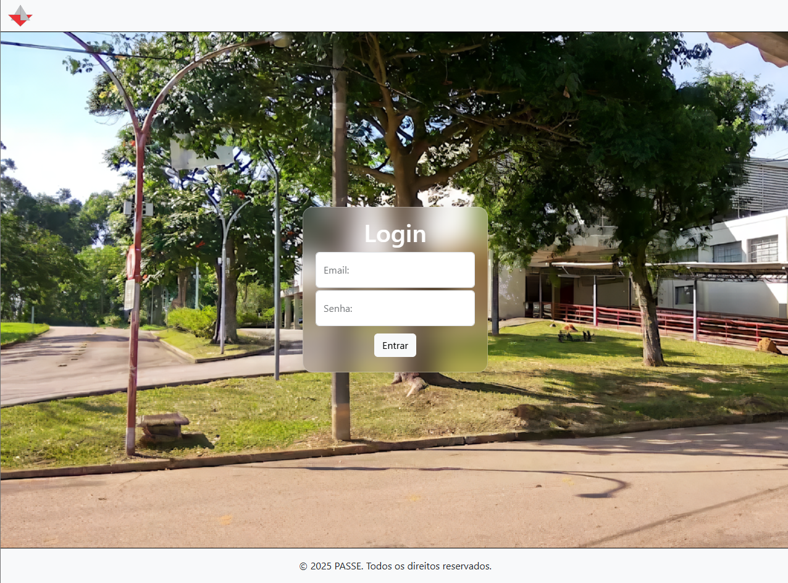
Fonte: Autores, 2025
5.3.2 Estudante
Para a disponibilização deste documento, contas de teste foram criadas para todas as funções. Para esta demonstração, a conta utilizada será a conta Aluno Teste 3ºC.
Imagem 2
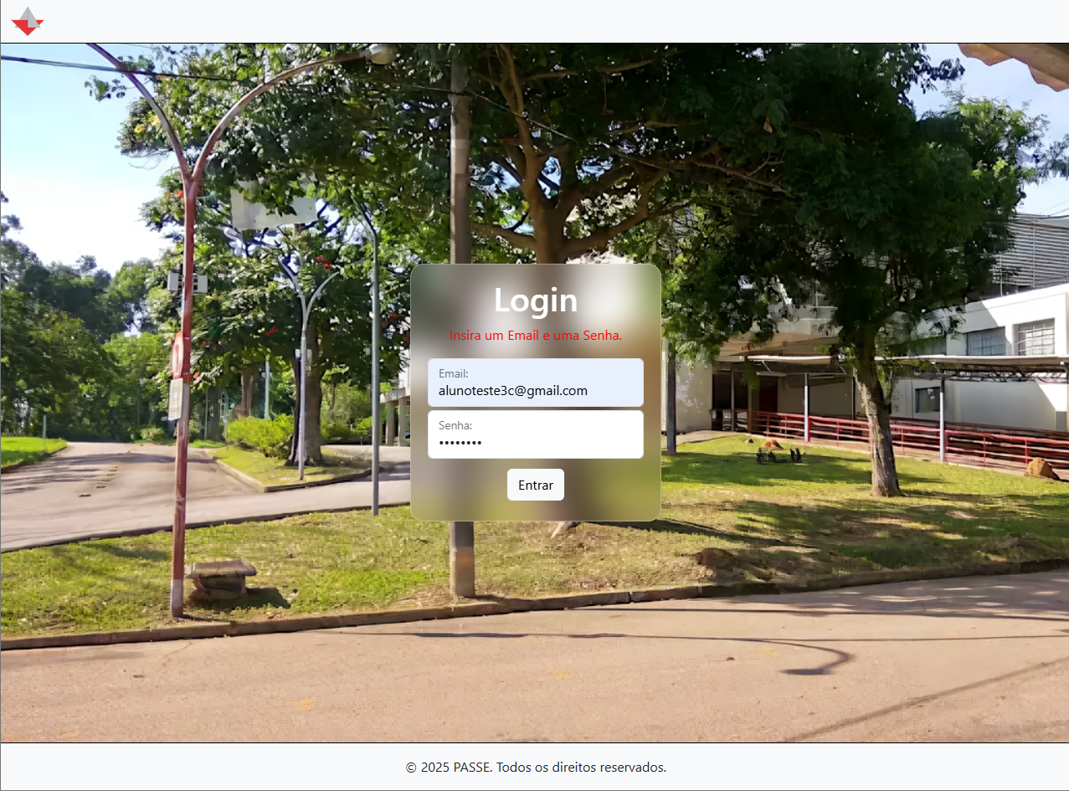
Fonte: Autores, 2025
Após a tela inicial, para estudantes, temos a tela de opções para o aluno escolher qual acessar.

Imagem 3
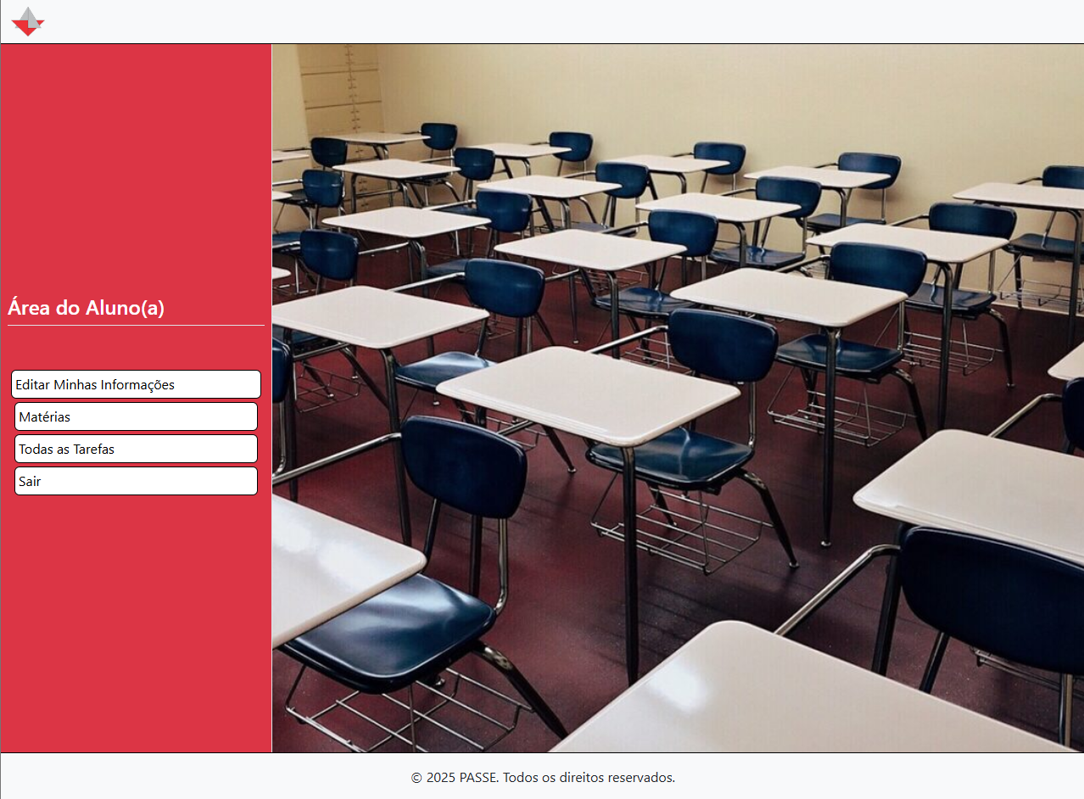
Fonte: Autores, 2025
Caso o aluno escolha a opção “Editar Minha Informações”, ele será direcionado para uma tela de edição, onde possui a opção de mudar sua senha, porém, não pode mudar seu nome nem seu email, por este acesso ser fornecido apenas para coordenadores.

Imagem 4
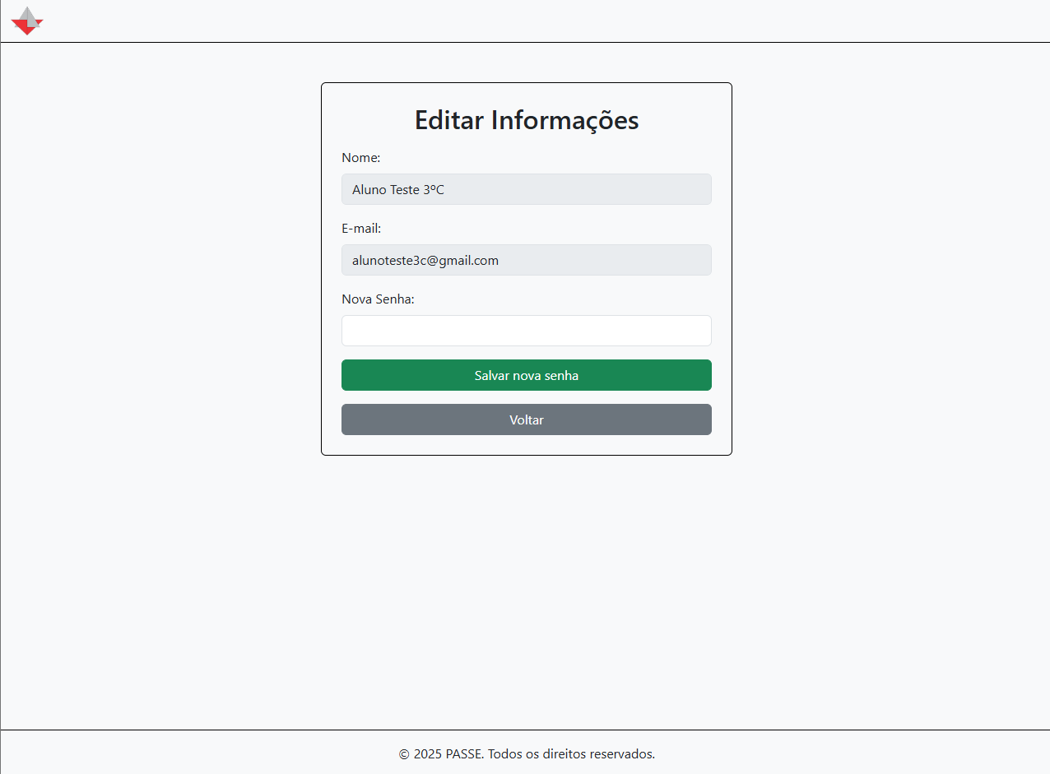
Fonte: Autores, 2025
Caso o aluno escolha a opção “Matérias” ele pode checar todas as matérias que foram atribuídas para a sala à qual está integrado pelos seus professores e coordenadores. Para este documento, para a classe do 3ºC, apenas a matéria TCC foi atribuída.

Imagem 5
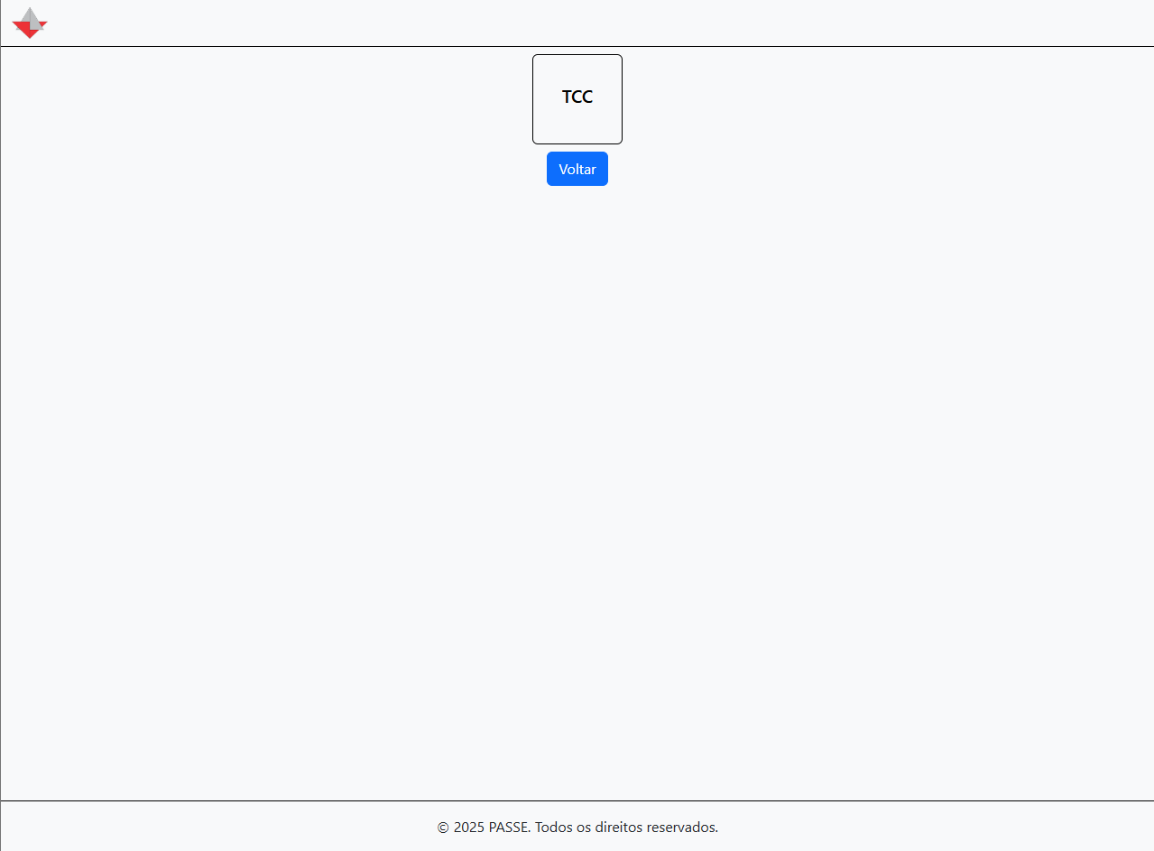
Fonte: Autores, 2025
Ao acessar a matéria selecionada, o aluno poderá checar por tudo que estiver relacionado à ela.

Imagem 6
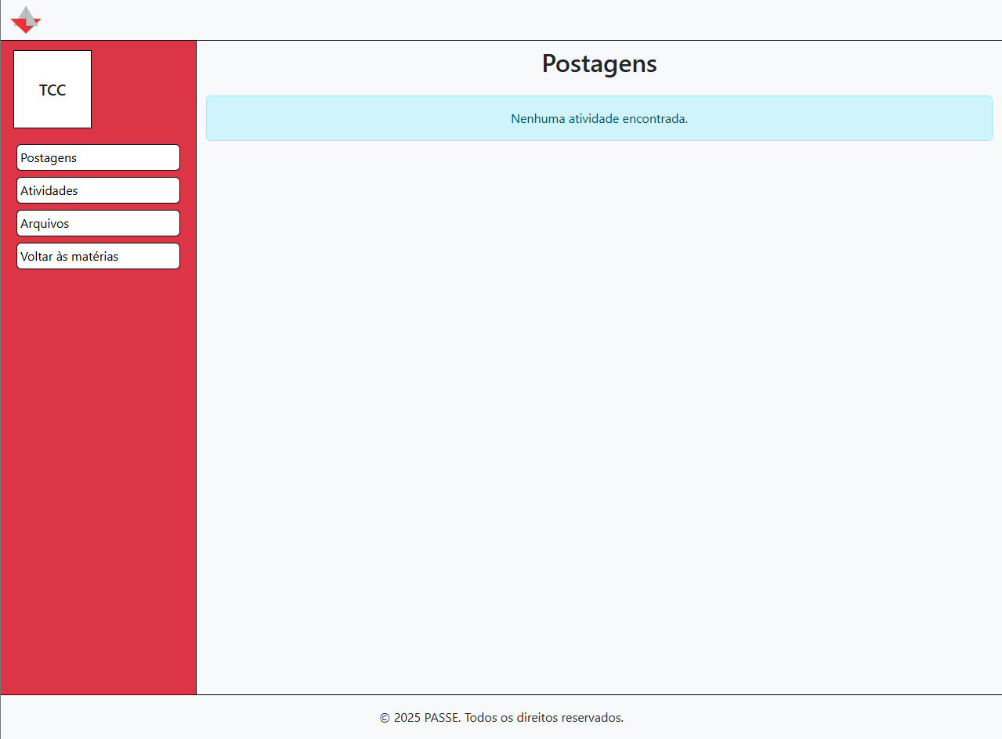
Fonte: Autores, 2025
Quando o professor postar algo, a tela se modifica.

Imagem 7
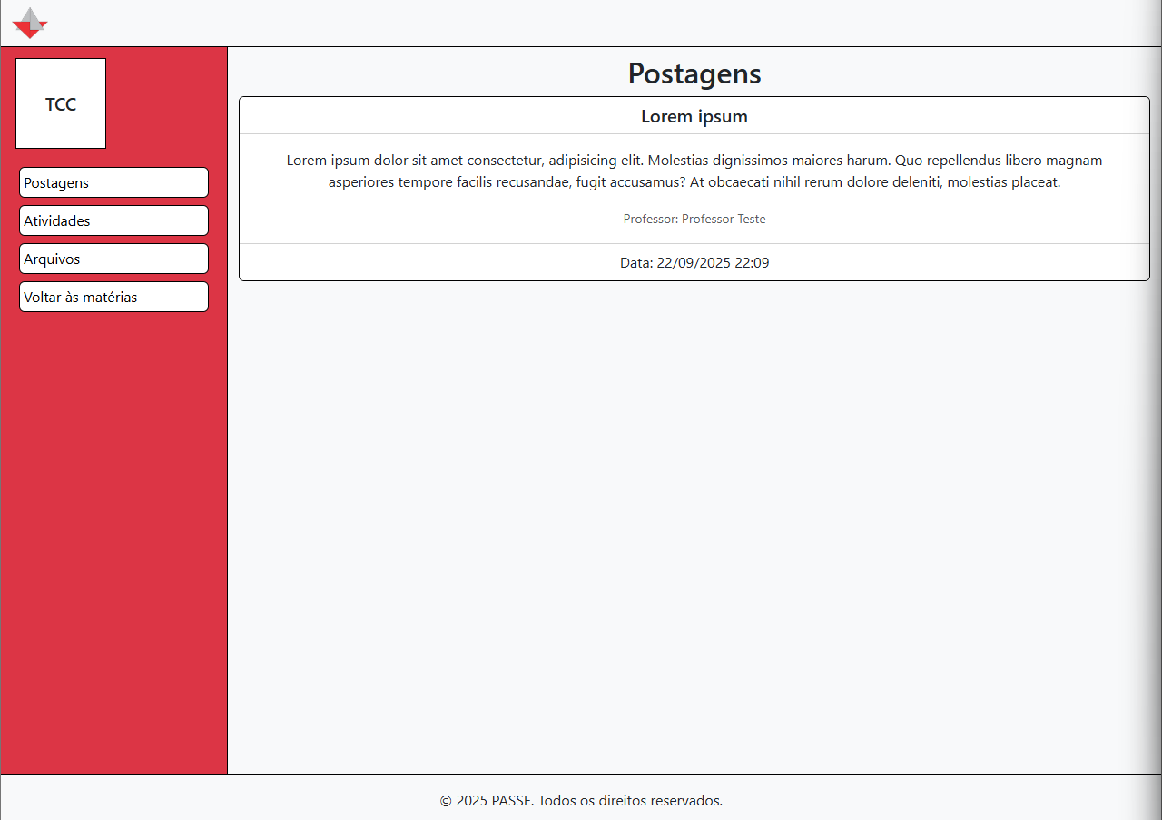
Fonte: Autores, 2025
Na tela de Atividades, aparecem todas as atividades já postadas naquela matéria para o aluno.

Imagem 8
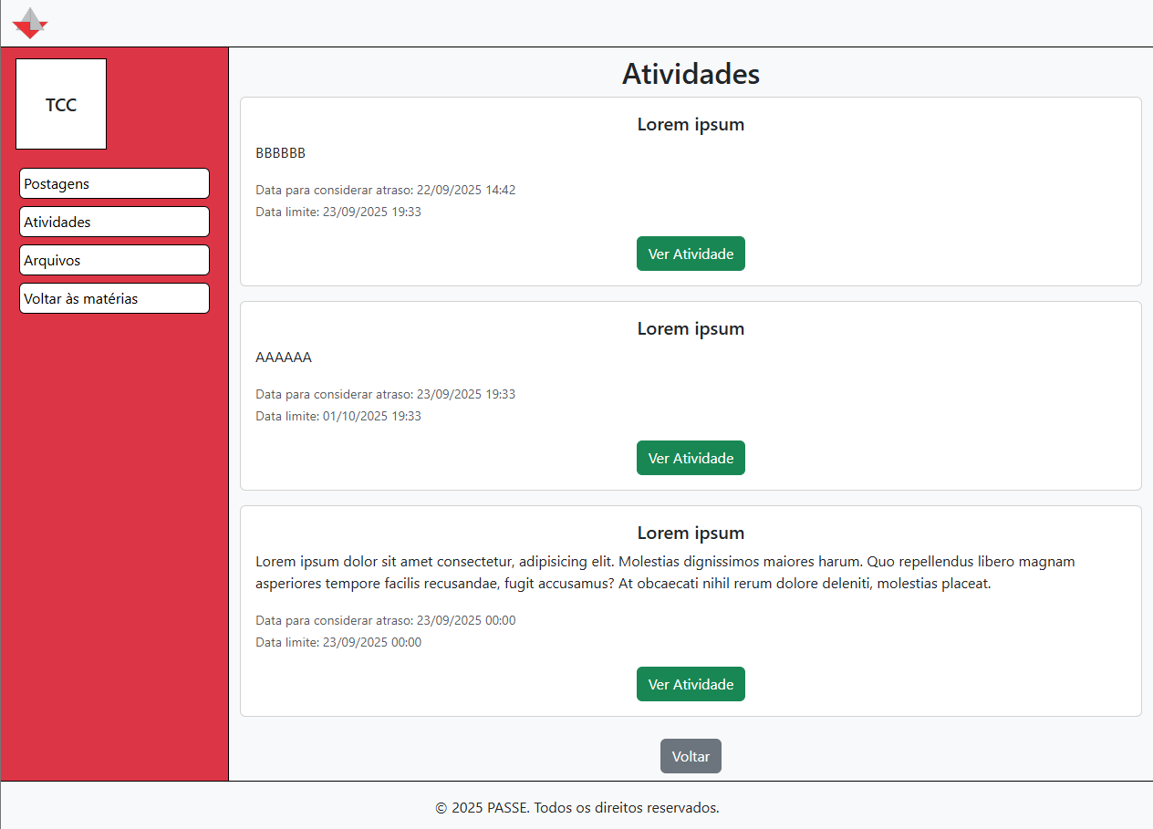
Fonte: Autores, 2025
Ao selecionar “Ver Atividade” o aluno é levado para a tela que mostra todas as informações da atividade.

Imagem 9
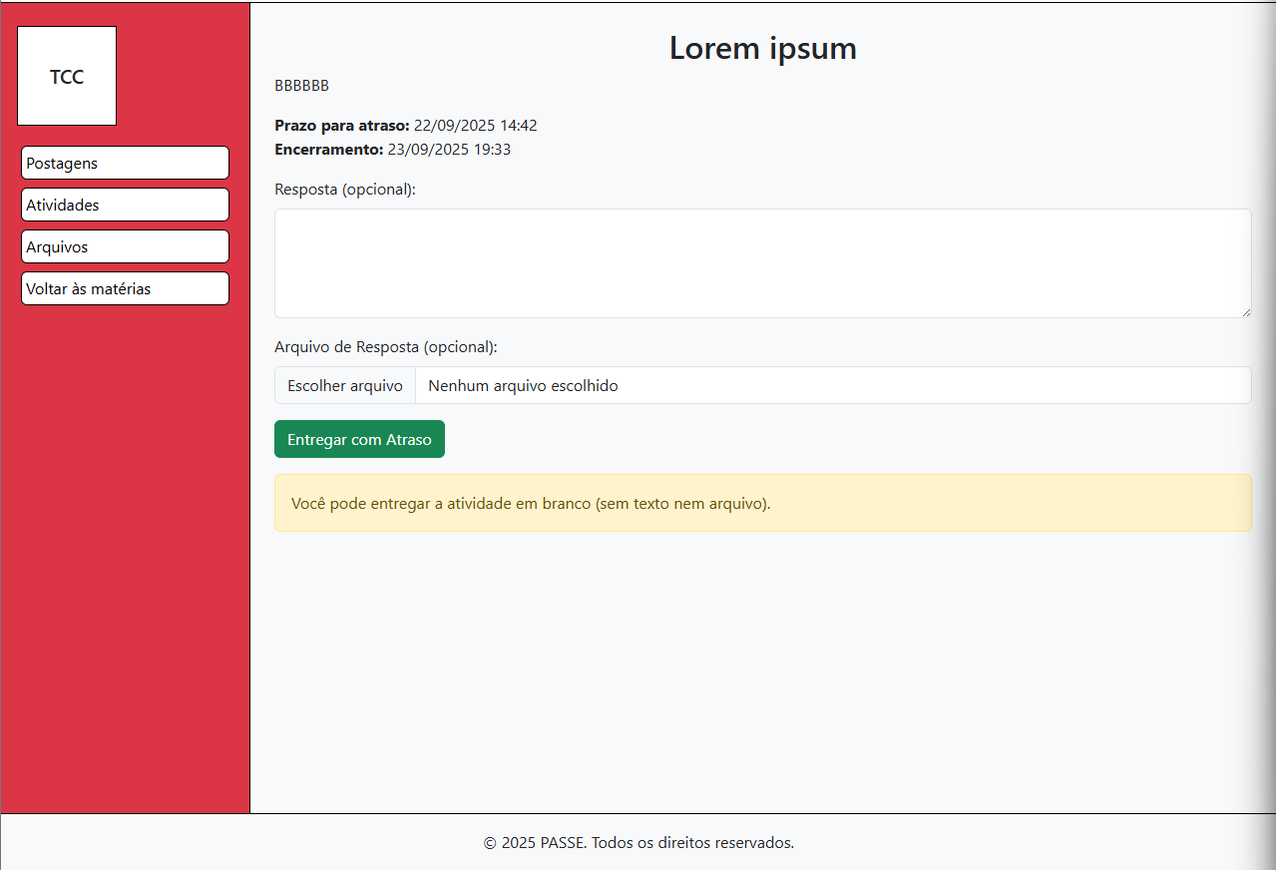
Fonte: Autores, 2025
Para a aba de Arquivos, são apenas mostrados os nomes dos arquivos enviados e um botão para baixá-los.

Imagem 10
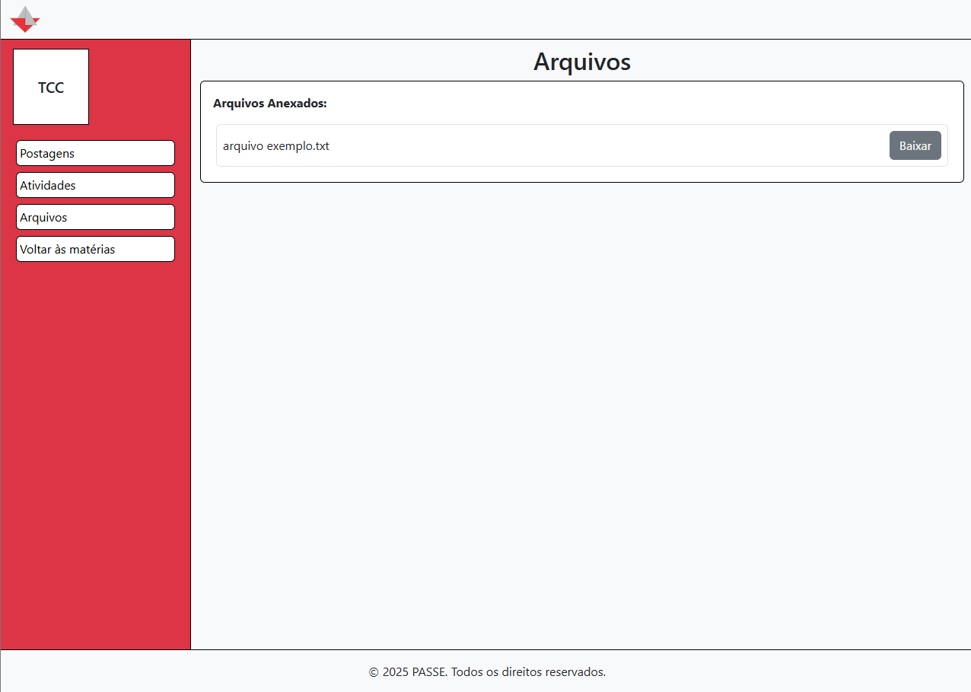
Fonte: Autores, 2025
Voltando para as opções do aluno após a tela de login, temos também a opção de “Todas as Tarefas”. Acessando-a, é possível ver as atividades disponíveis para o aluno completar, as tarefas atrasadas não completadas pelo aluno e as atividades que o aluno já concluiu anteriormente.

Imagem 11
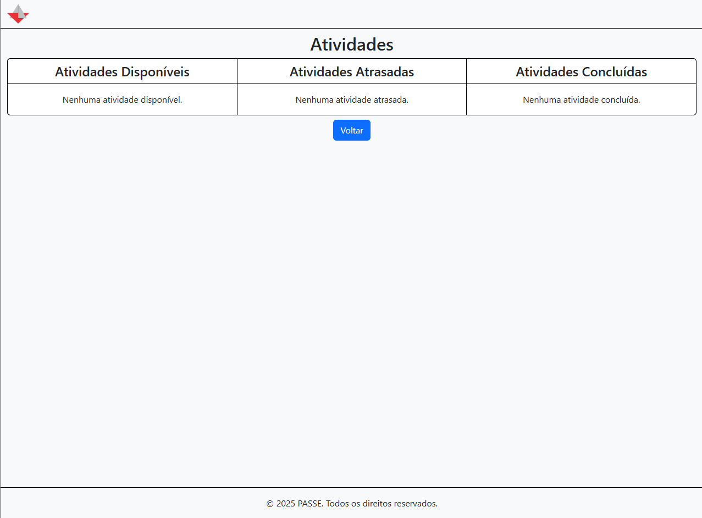
Fonte: Autores, 2025
Quando o aluno tem tarefas, a tela fica diferente.

Imagem 12
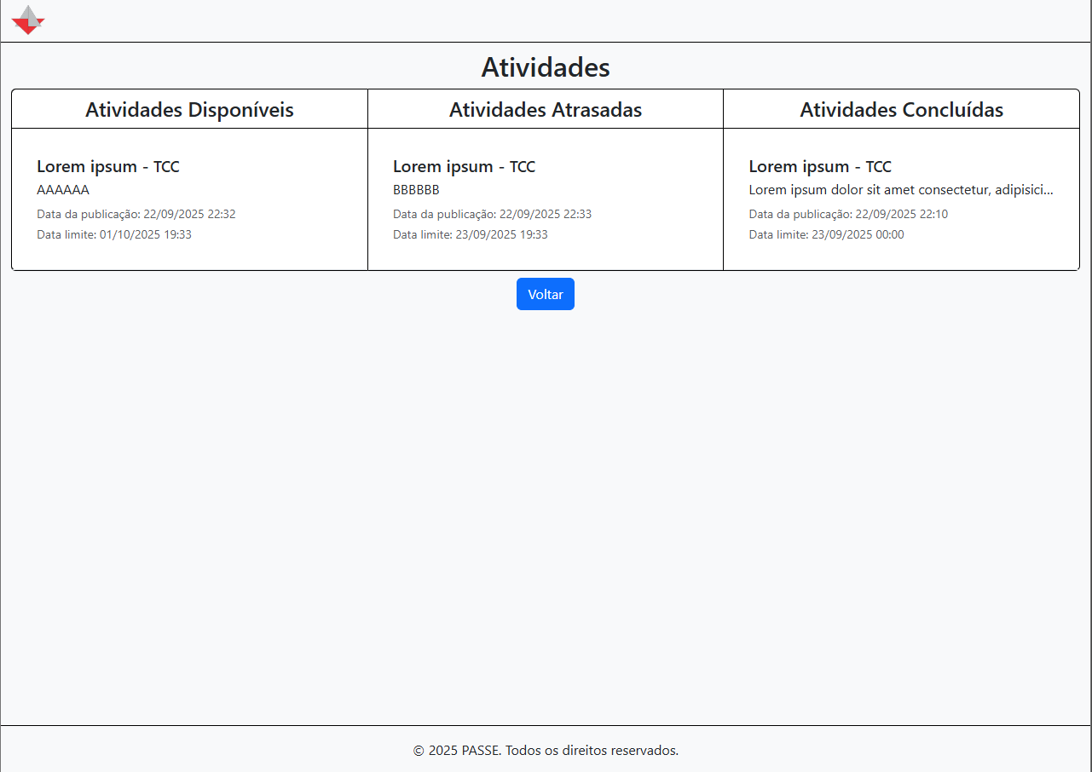
Fonte: Autores, 2025
E com isso, a exemplificação da área do aluno termina.
5.2.4 Professor
Para a exemplificação da área de professores, uma conta teste foi feita, com o nome de “Professor Teste”.

Imagem 13
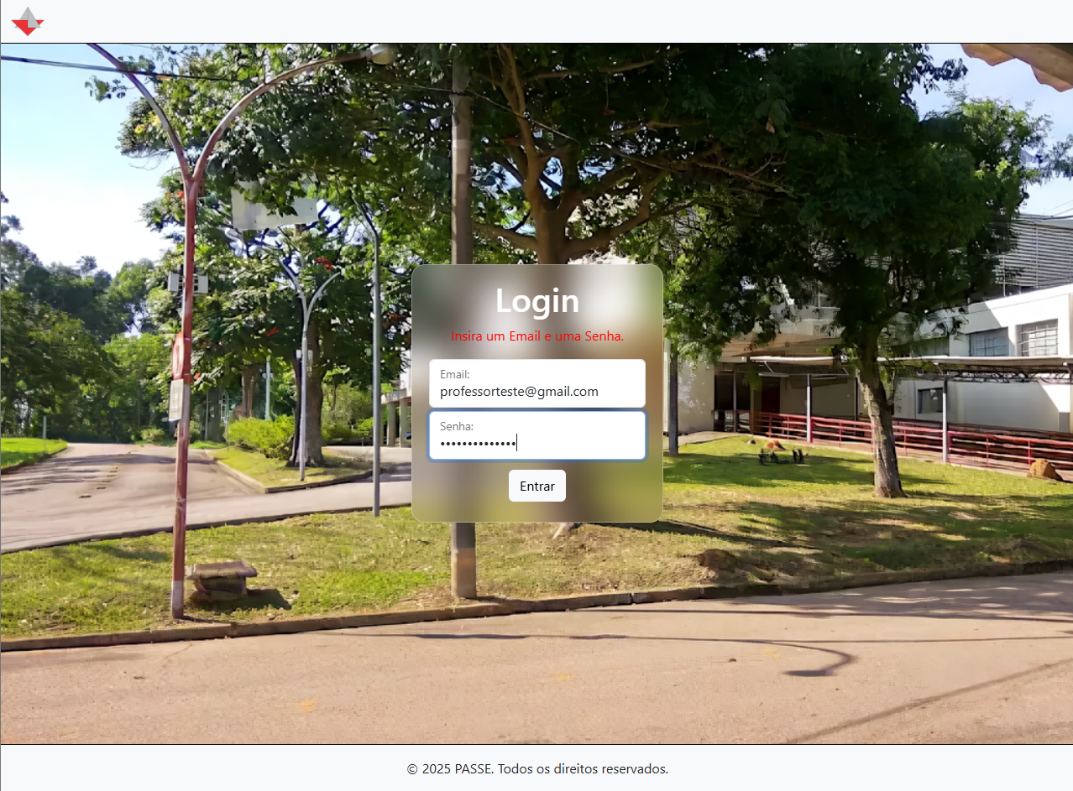
Fonte: Autores, 2025.
Ao realizar o login, o professor é transferido para uma tela inicial parecida com a de aluno, porém com opções diferentes.

Imagem 14
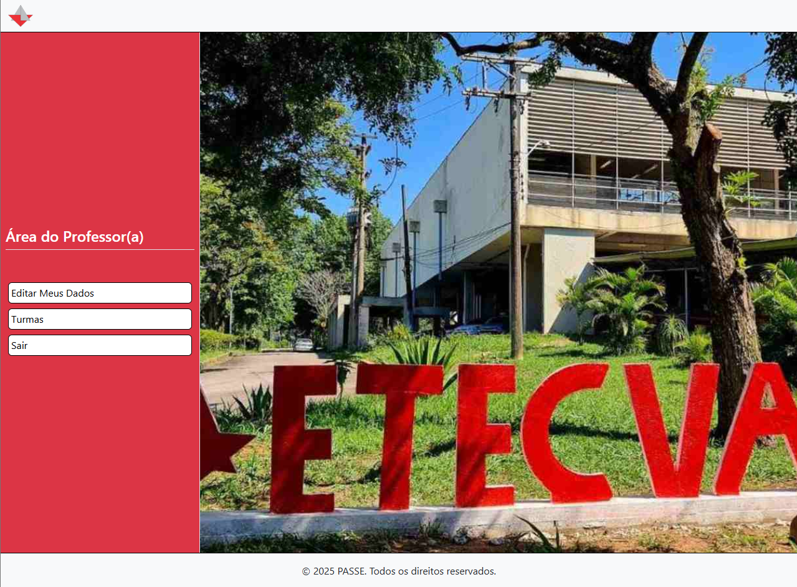
Fonte: Autores, 2025
Caso ele escolha a opção “Editar Meus Dados”, ele poderá editar seu nome e sua senha, além de conseguir outras informações para auxílio.

Imagem 15
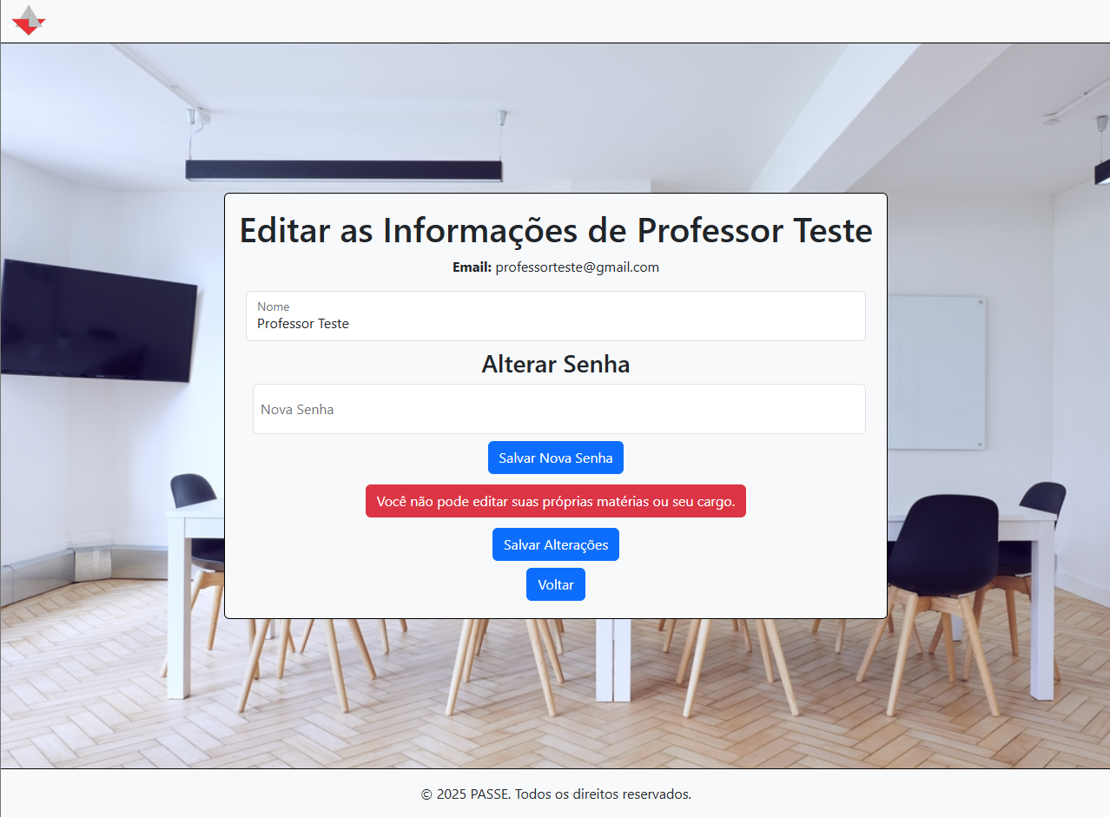
Fonte: Autores, 2025
Caso o professor selecione a opção de turmas, ele será direcionado para uma de duas páginas, com a seleção de tal dependendo se algum coordenador o alocou para alguma turma. Caso este não tenha sido alocado, ele será direcionado para a página à seguir:

Imagem 16
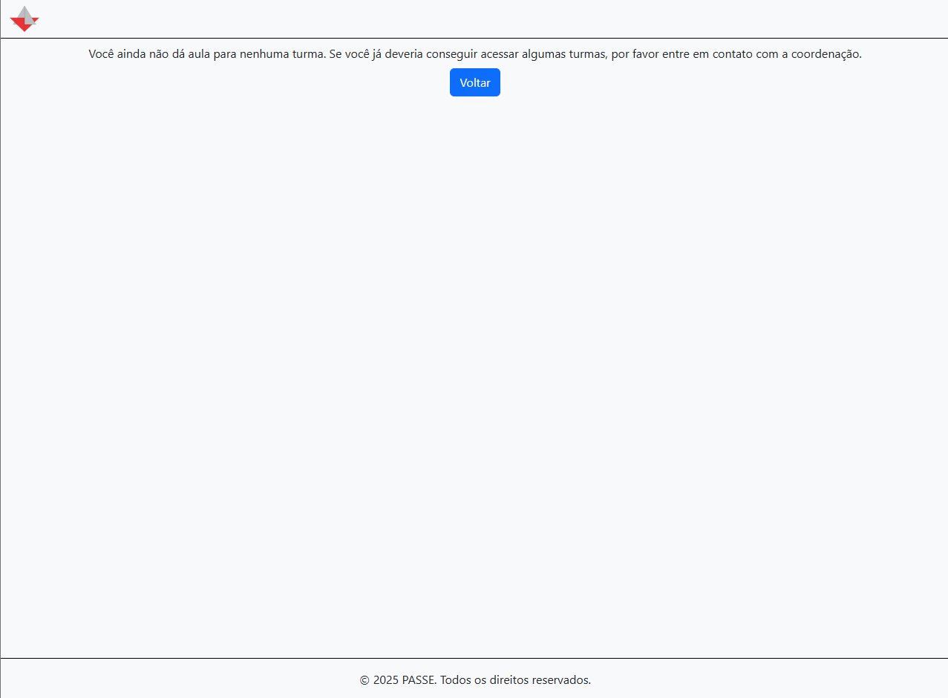
Fonte: Autores, 2025
Agora, caso ele esteja alocado para alguma turma, a turma aparecerá para ele selecionar dentre todas as que está alocado.

Imagem 17
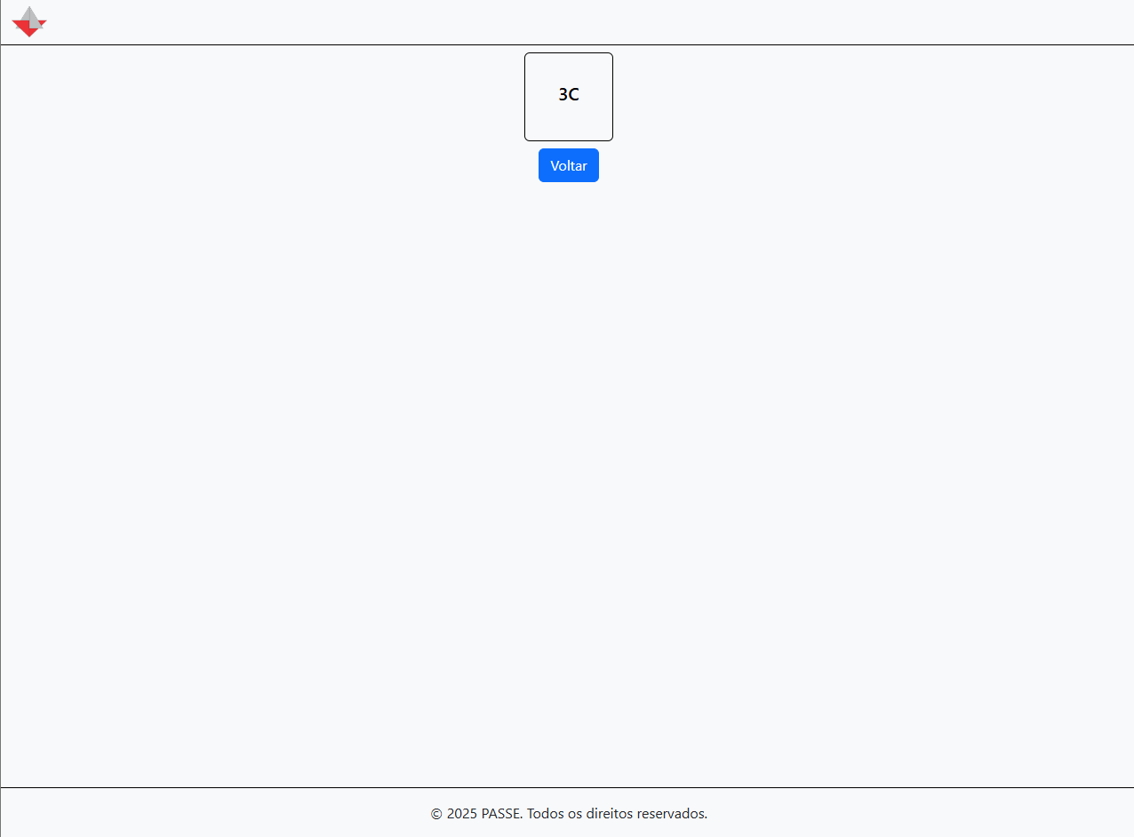
Fonte: Autores, 2025
Ao selecionar a turma, ele pode escolher a matéria à qual foi alocado dentro daquela turma.

Imagem 18
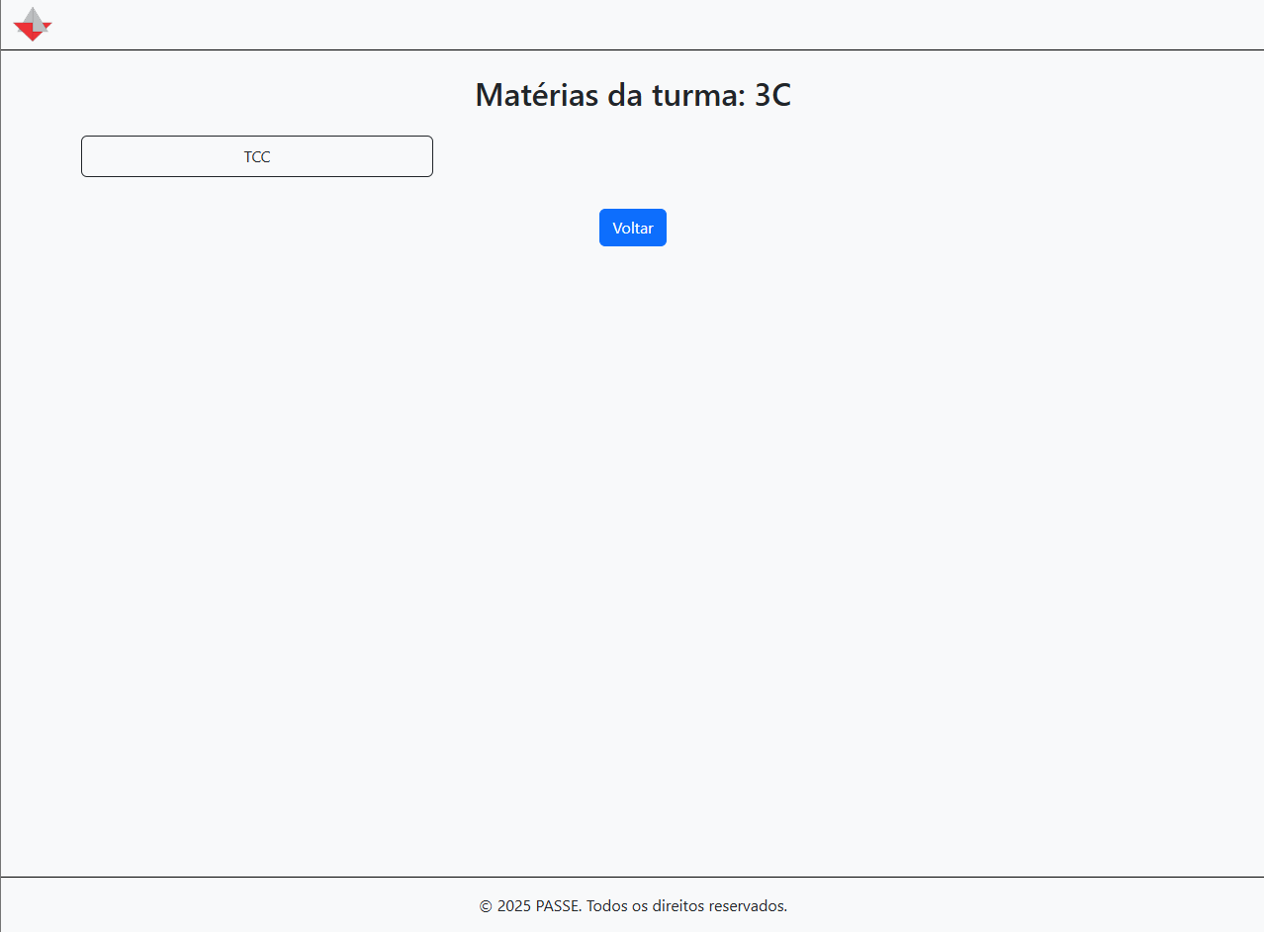
Fonte: Autores, 2025
Ao selecionar a matéria, uma tela parecida com a tela de matérias disponibilizada para o aluno é apresentada ao professor, com a diferença de poder adicionar tarefas e postagens.

Imagem 19
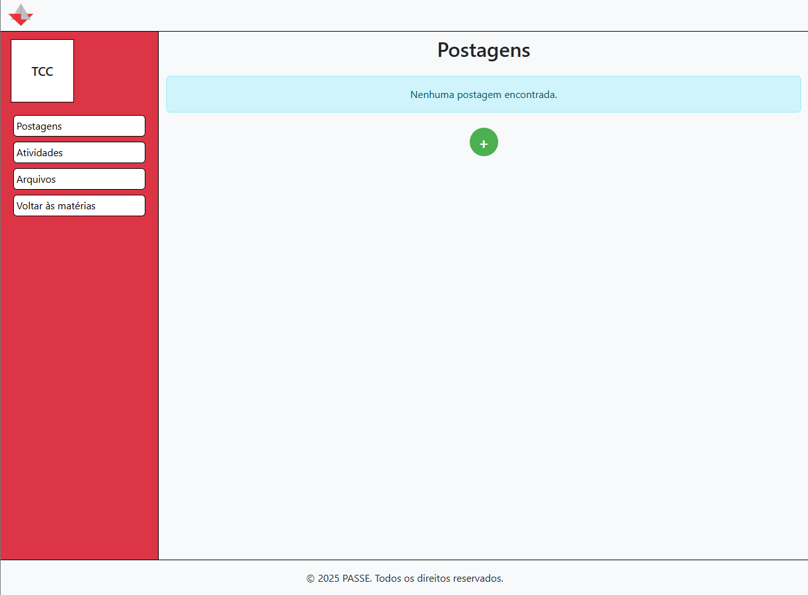
Fonte: Autores, 2025
Caso o professor escolha postar alguma coisa, uma tela de opções aparecerá para ele.

Imagem 20
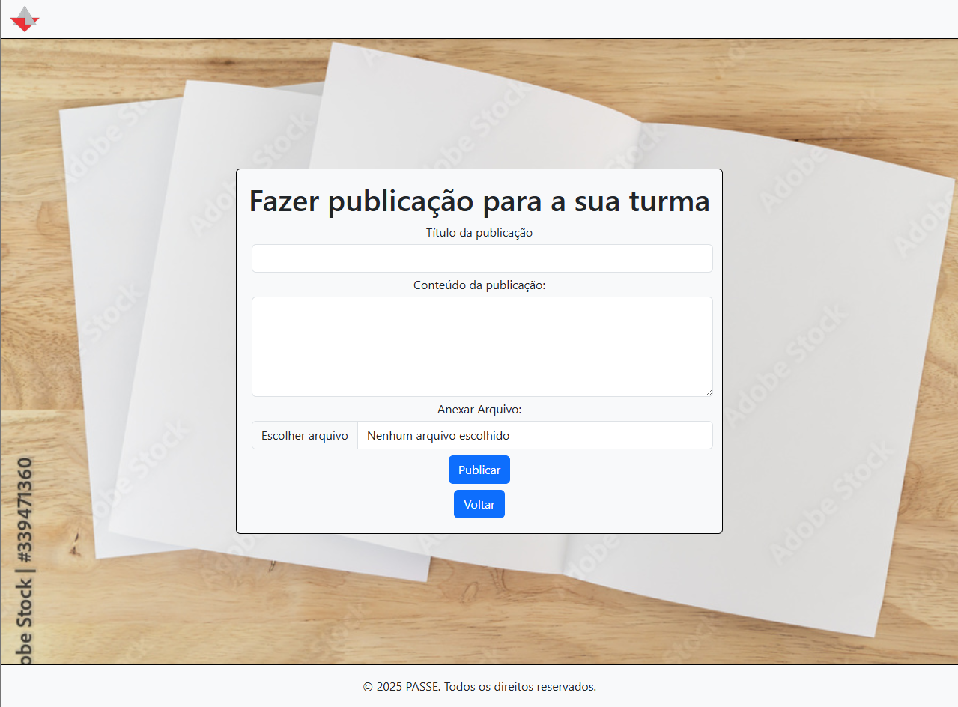
Fonte: Autores, 2025
Caso o professor queira passar uma atividade, uma tela diferente será mostrada.
Imagem 21
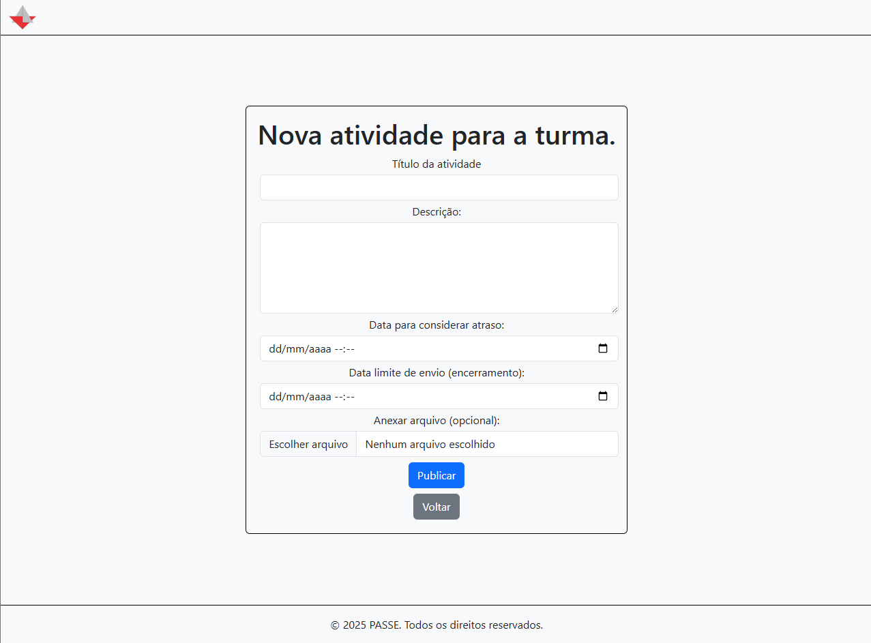
Fonte: Autores, 2025
Caso ele queira passar um arquivo para a turma, uma tela diferente das outras duas aparecerá.
Imagem 22
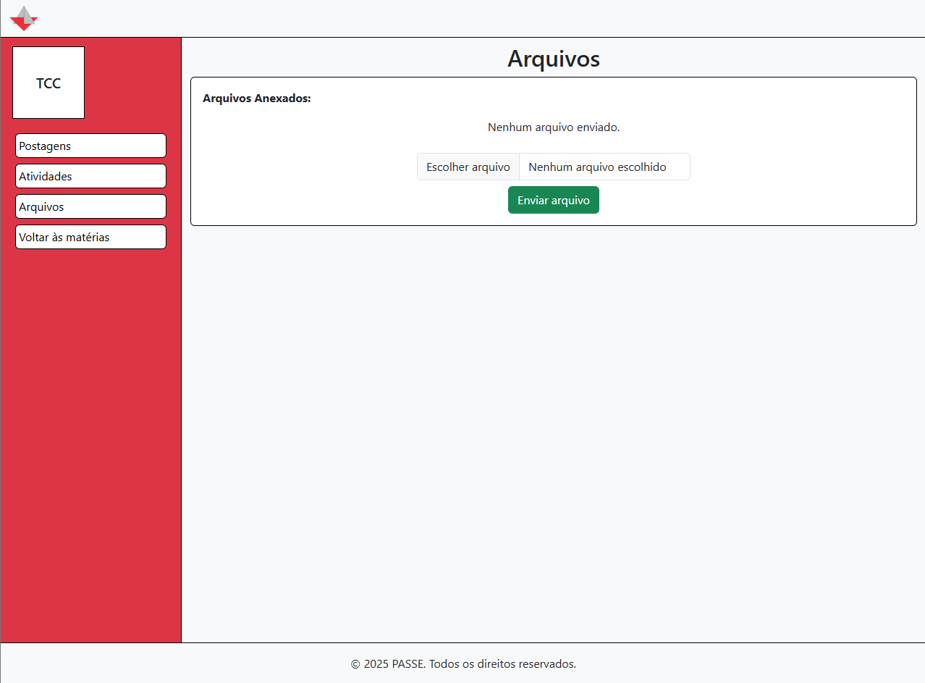
Fonte: Autores, 2025
Ao postar uma postagem, a tela se modifica um pouco.

Imagem 23
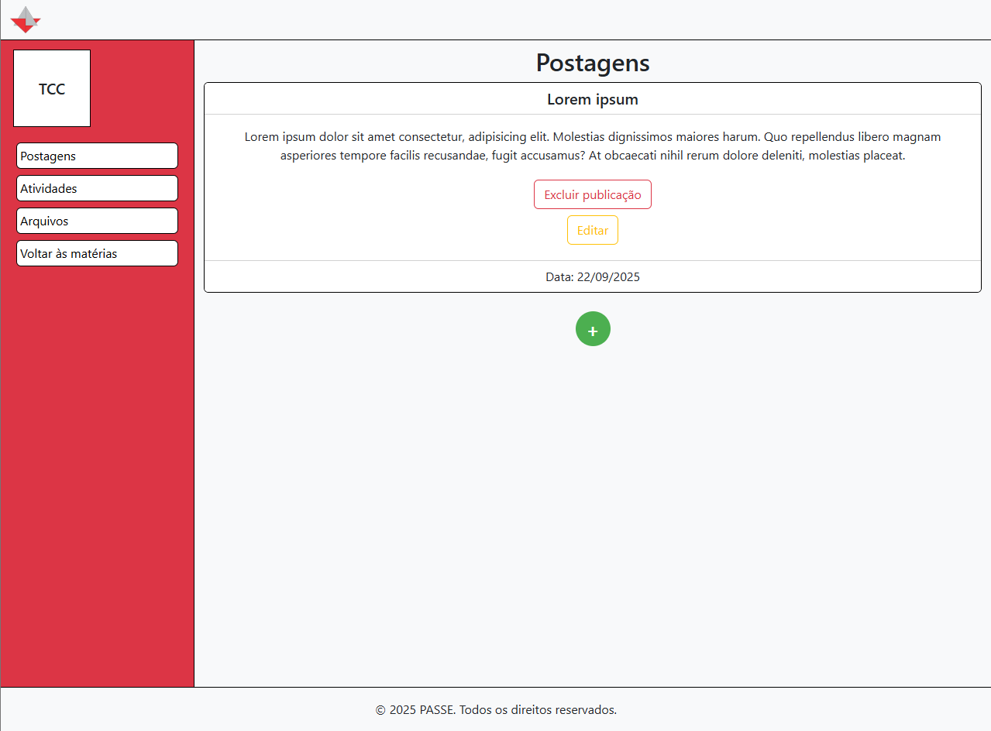
Fonte: Autores, 2025
O mesmo acontece com a parte de atividades.

Imagem 24
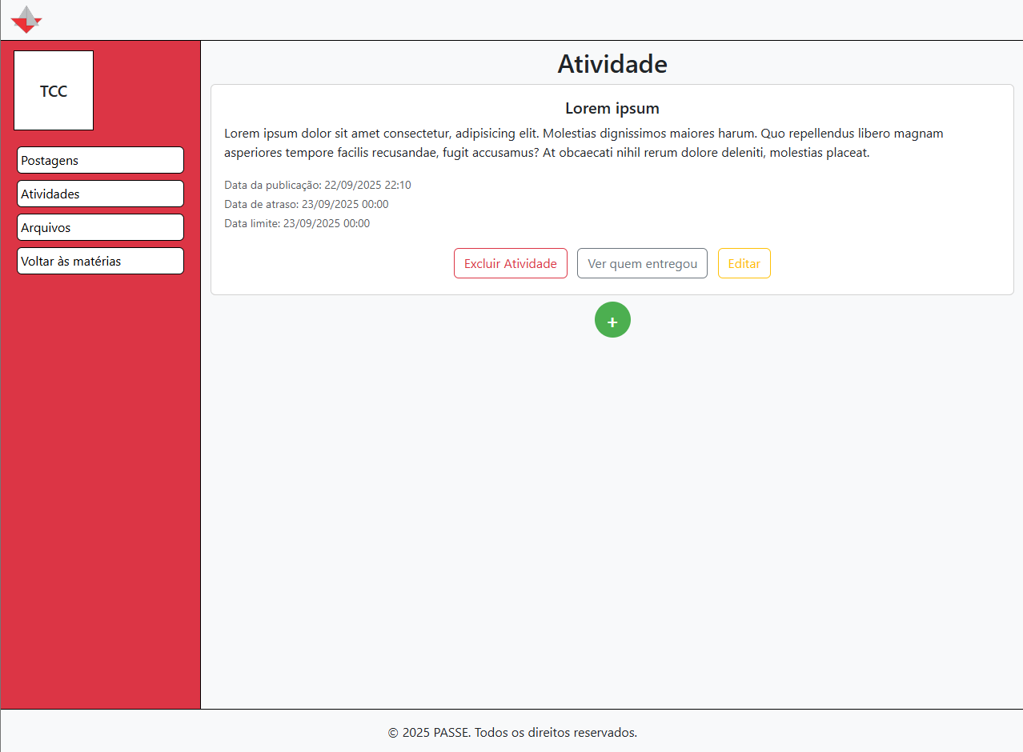
Fonte: Autores, 2025
Com os arquivos a aparência fica diferente das demais.

Imagem 25
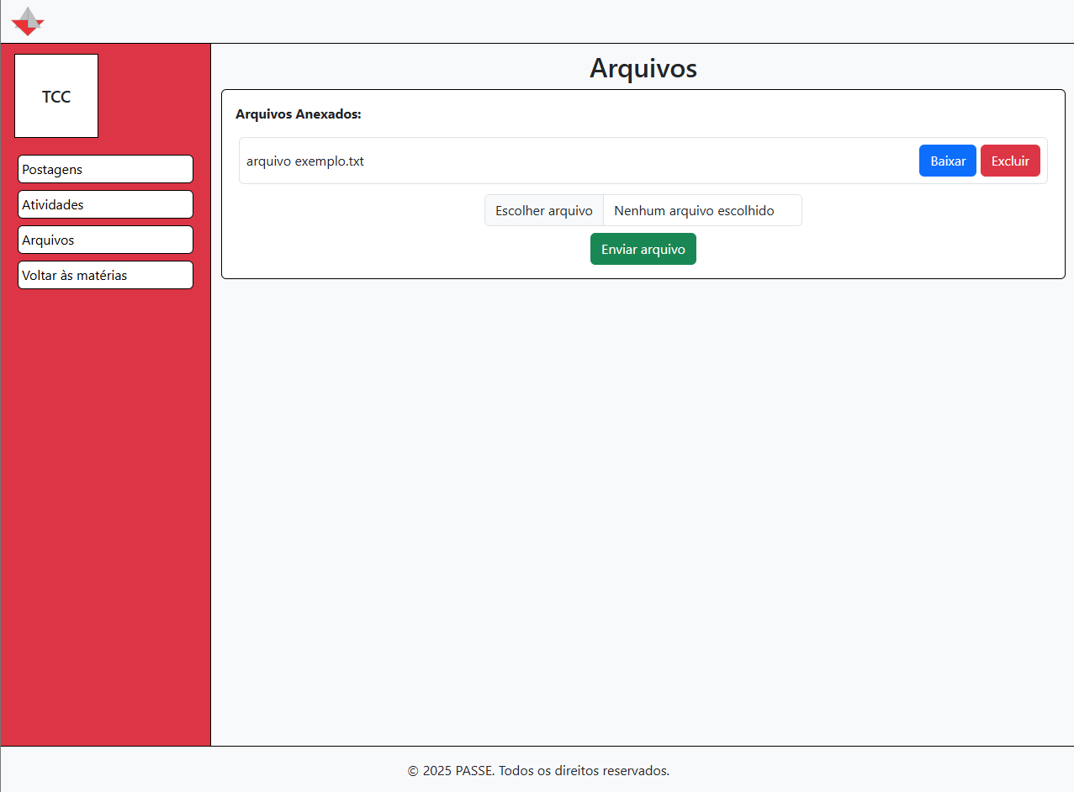
Fonte: Autores, 2025
Voltando para as tarefas, o professor pode ver também os alunos que entregaram ou não sua tarefa.

Imagem 26
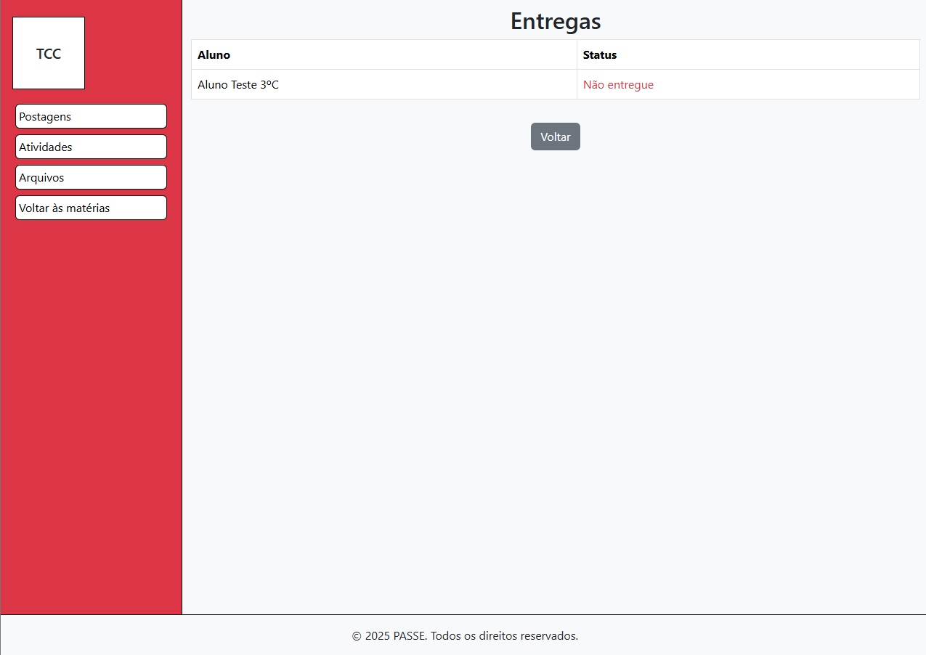
Fonte: Autores, 2025
Se o aluno entregou a atividade aparece um botão de ver a entrega.

Imagem 27
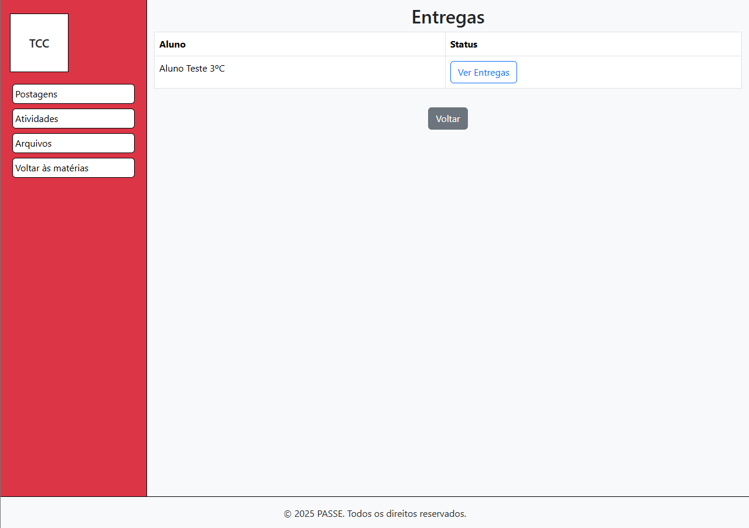
Fonte: Autores, 2025
Se o professor selecionar a opção de ver a entrega do aluno uma nova página se abre.

Imagem 28
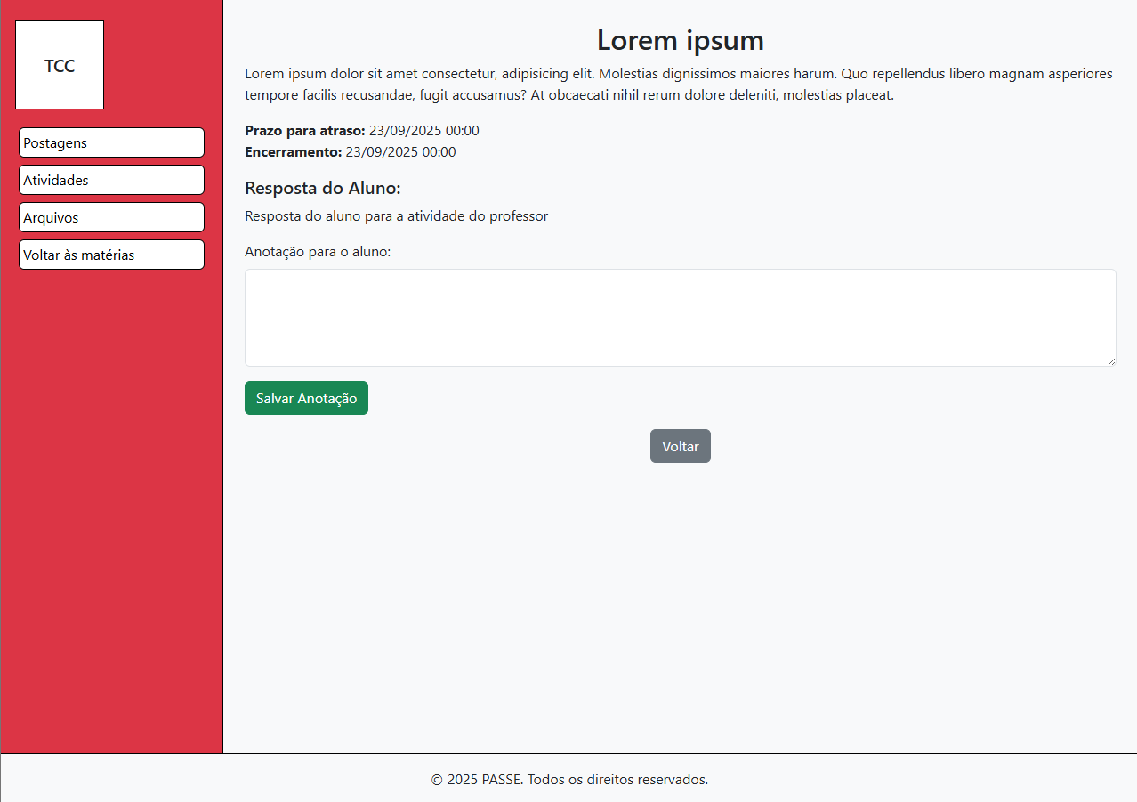
Fonte: Autores, 2025
O professor pode devolver uma nota para o aluno. Que mostra algo novo na parte do aluno.

Imagem 29
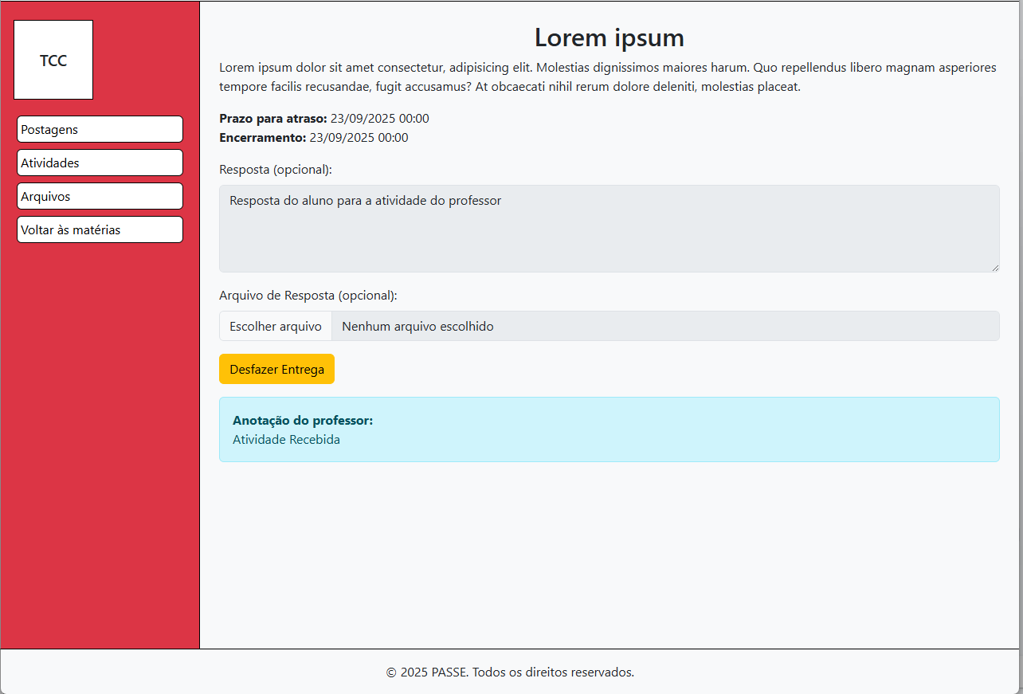
Fonte: Autores, 2025
Assim termina a versão do professor.
5.2.5 Coordenador
Agora, para a última versão, temos a do coordenador. Para esta exemplificação, foi criado o “Coordenador Teste”.

Imagem 30
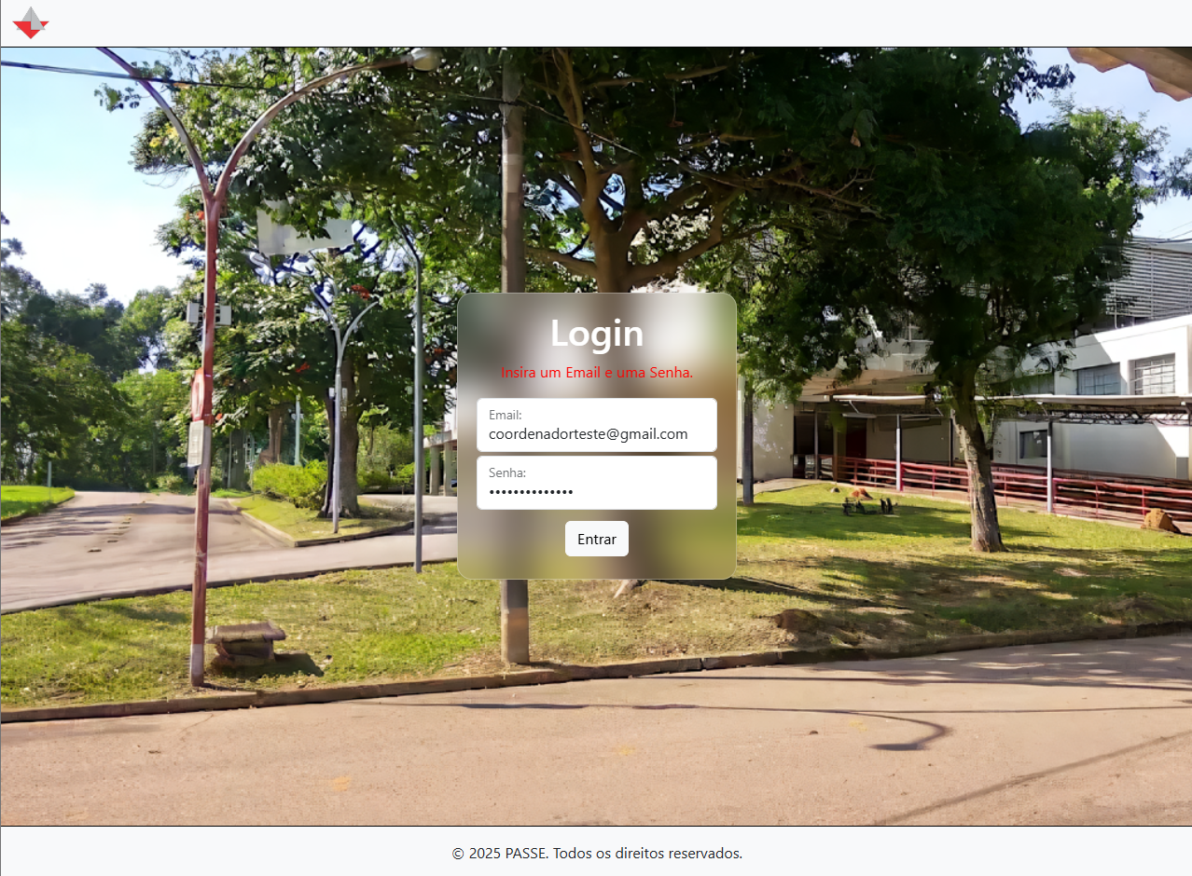
Fonte: Autores, 2025
Ao logar, o coordenador é direcionado para uma tela parecida com as outras versões, porém com outras opções.

Imagem 31
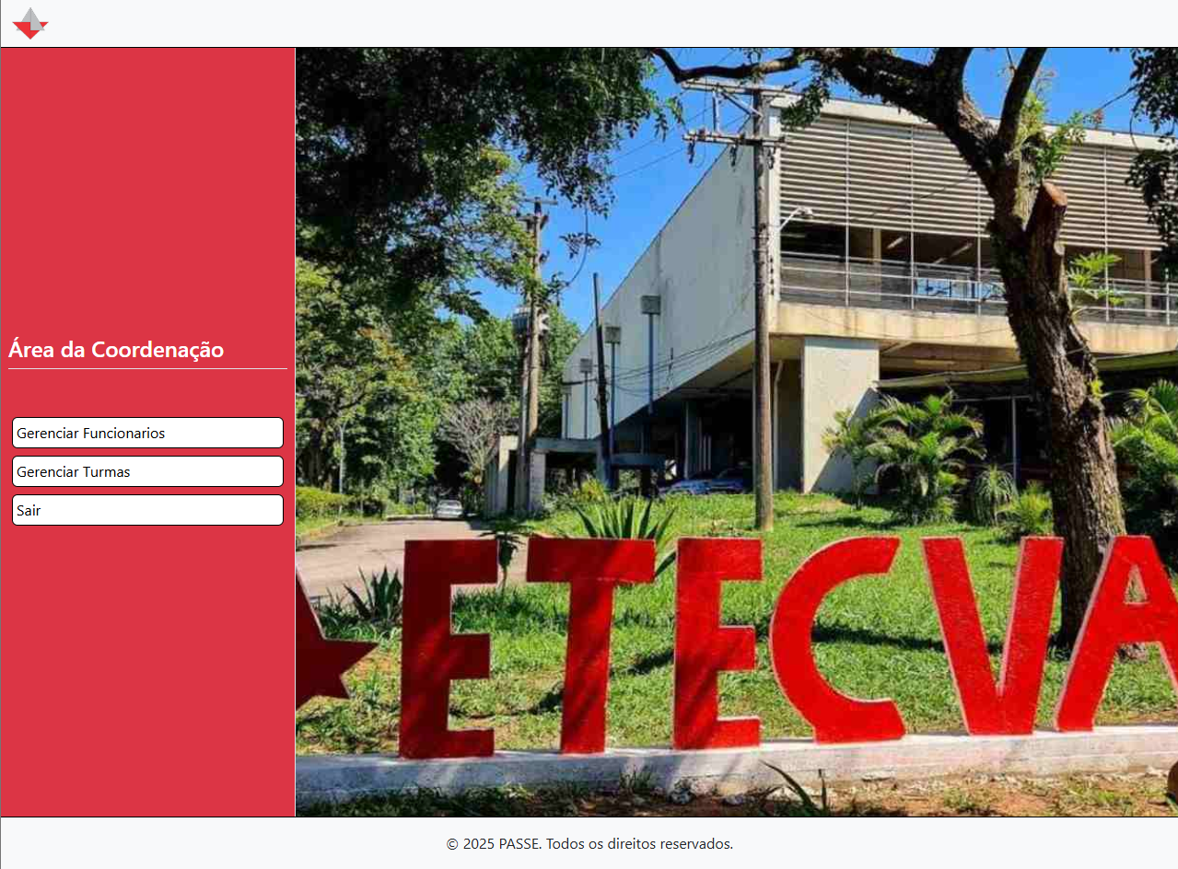
Fonte: Autores, 2025
Ao acessar a área de “Gerenciar Funcionários”, o coordenador é apresentado com informações sobre todos os funcionários além do gerenciamento destes.

Imagem 32
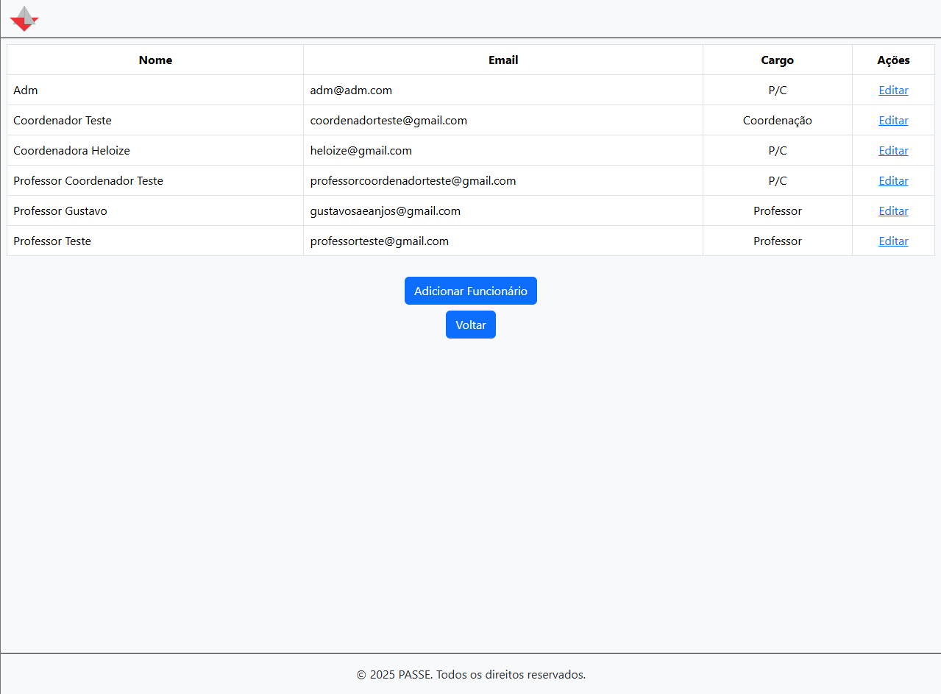
Fonte: Autores, 2025
Caso ele escolha editar um funcionário, uma tela de edição aparecerá.

Imagem 33
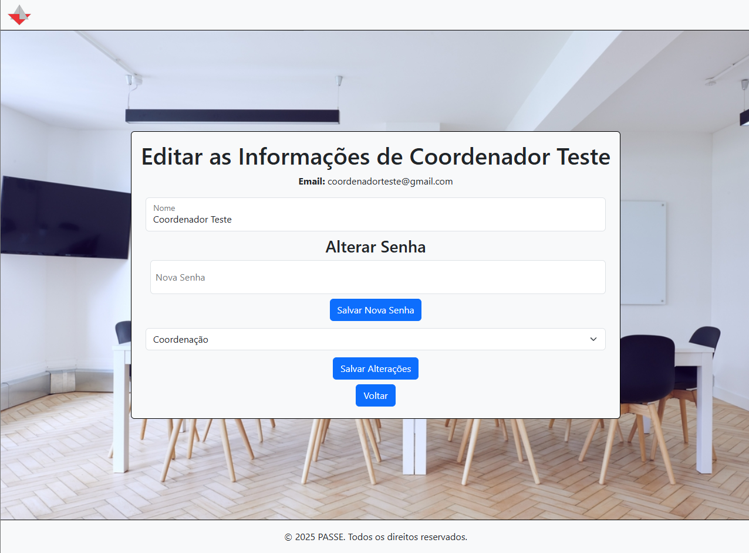
Fonte: Autores, 2025
Caso ele decida adicionar novos funcionários, uma tela para inserir informações aparecerá.

Imagem 34
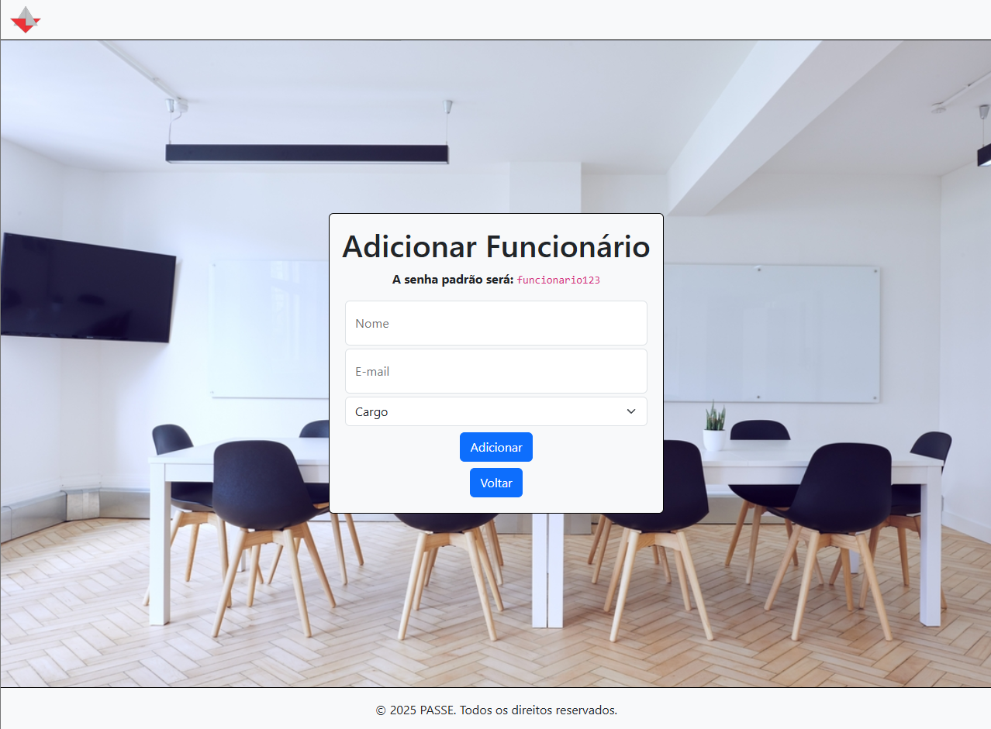
Fonte: Autores, 2025
Caso, na tela de opções inicial, ele escolha “Gerenciar Turmas”, ele será direcionado para uma tabela com todas as turmas adicionadas ao sistema.

Imagem 35
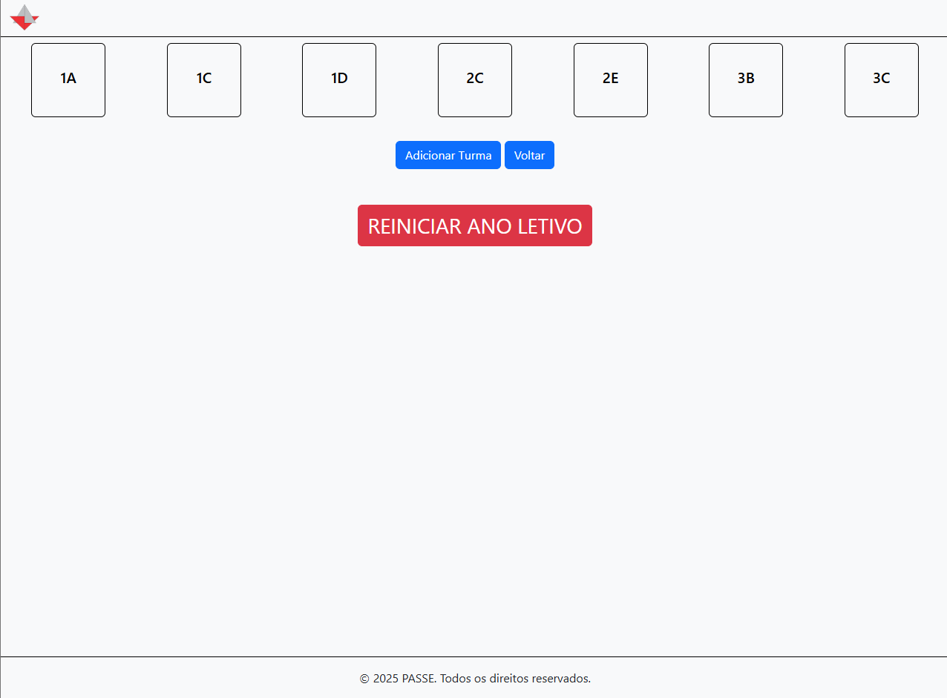
Fonte: Autores, 2025
Ao selecionar uma das turmas, ele será direcionado à todas as matérias e alunos que aquela turma possui.

Imagem 36
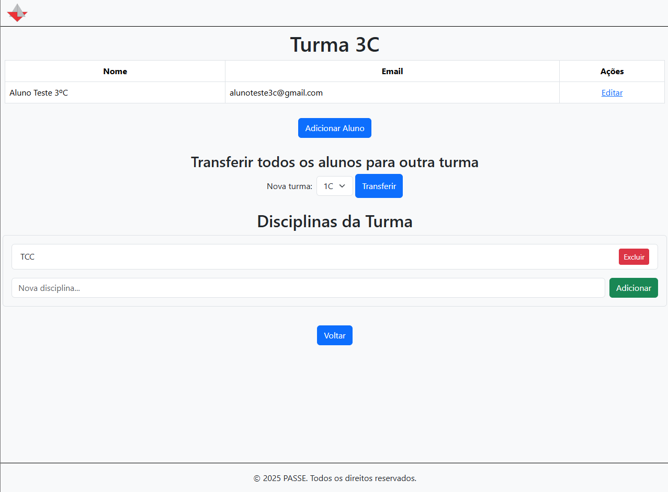
Fontes: Autores, 2025
Abaixo terão algumas imagens que exemplificam o visual quando um usuário está no celular:

Imagem 37
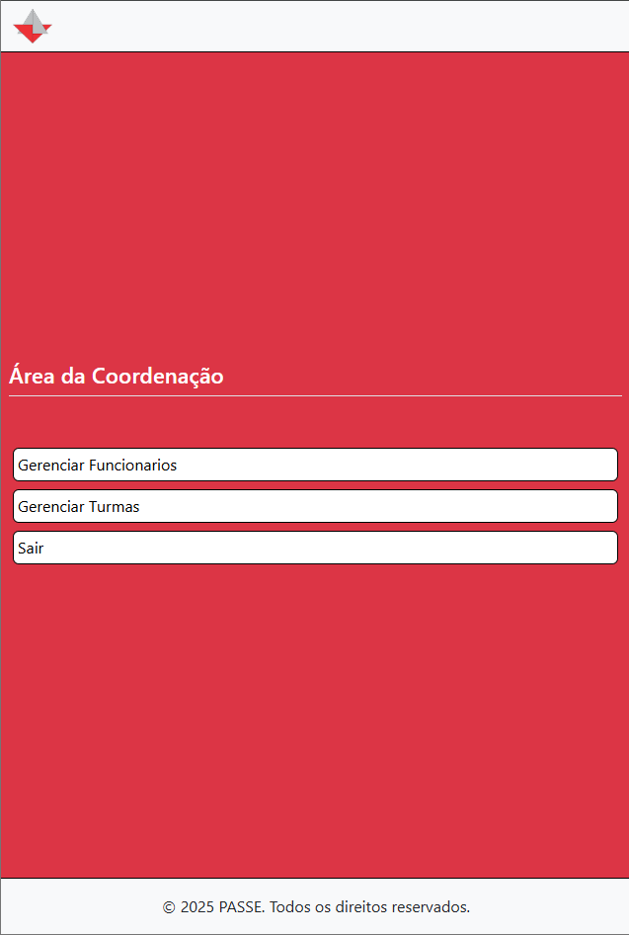
Fonte: Autores, 2025

Imagem 38
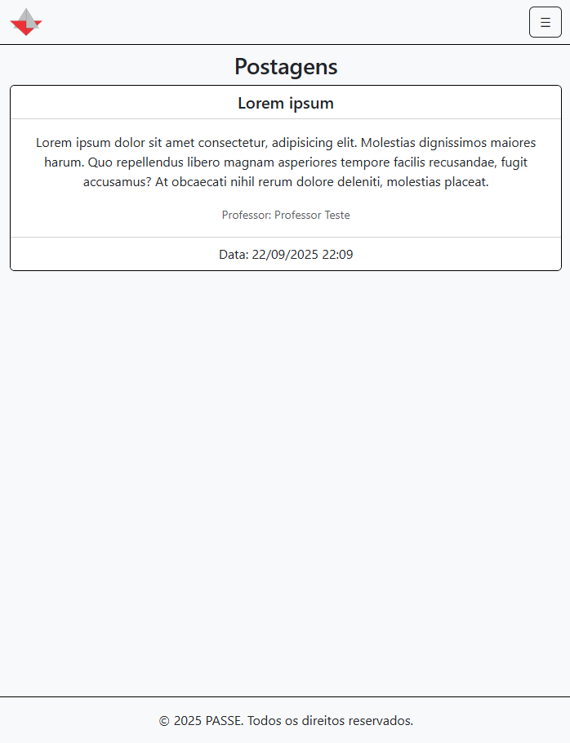
Fonte: Autores, 2025

Imagem 39
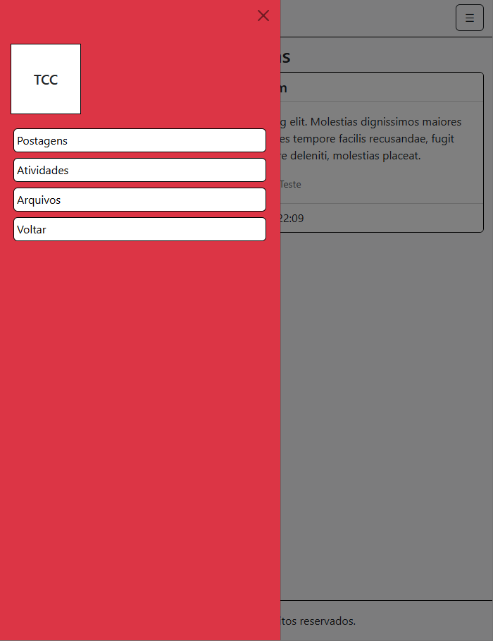
Fonte: Autores, 2025

Imagem 40
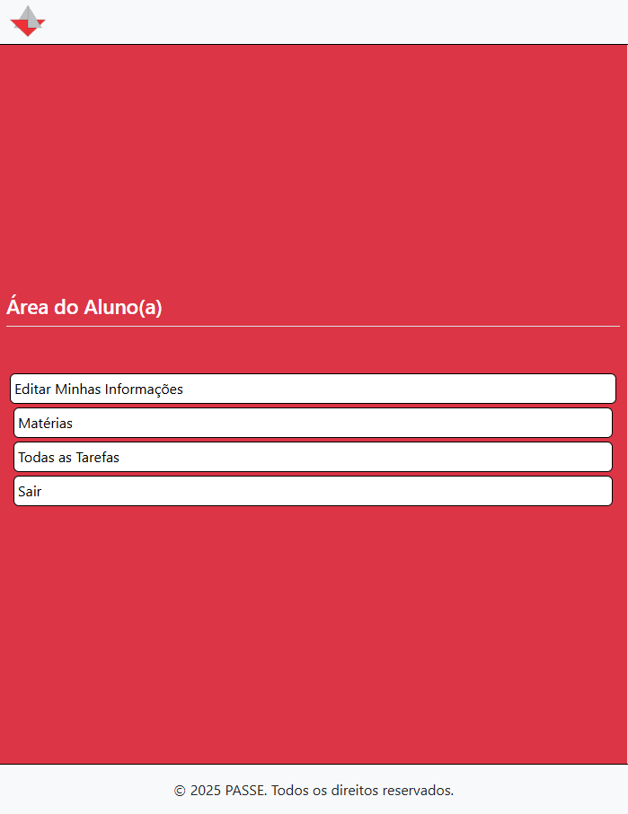
Fonte: Autores, 2025

Imagem 41
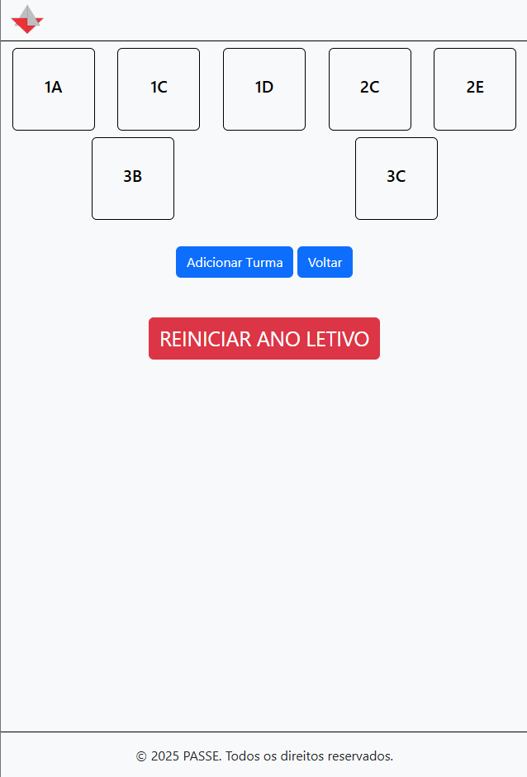
Fonte: Autores, 2025
Assim, finalizamos a parte do coordenador, e a exemplificação total da plataforma.

Considerações Finais:
O desenvolvimento dessa plataforma por alunos que anteriormente utilizaram plataformas parecidas levou à uma facilidade de implementação surpreendente. Foi possível observar a dificuldade de realizar um projeto desses, além da responsabilidade de adequar para os usuários de diferentes funções, como coordenadores, professores e os próprios alunos.
O design simplista originado das cores e imagens da escola trouxe uma aparência de maior interação para os usuários, acostumando-os com a imagem do ambiente de trabalho ou estudo, mesmo que de forma digital.
Além das considerações acima, acrescentando a diretriz da coordenação foi possível de entender a importância de uma hierarquia operacional essencial para o ambiente ao qual a plataforma será integrada. Com isso, foi possível concluir as dificuldades que os profissionais reportaram para os autores do projeto durante sua produção, podendo assim solucionarem os problemas apresentados.

Referências:
ANDES – Sindicato Nacional. Governo bloqueia R$ 1,5 bi do orçamento 2023: Saúde e Educação são pastas mais atingidas. ANDES-SN, 31 mar. 2023. Disponível em: https://www.andes.org.br/conteudos/noticia/governo-bloqueia-r-1-5-bi-do-orcamento-2023-saude-e-educacao-sao-pastas-mais-atingidas1. Acesso em: 22 abr. 2025.
CÂMARA DOS DEPUTADOS. Orçamento 2021 é sancionado: Educação, Economia e Defesa têm maiores cortes. Câmara Notícias, 23 mar. 2021. Disponível em: https://www.camara.leg.br/noticias/749955-orcamento-2021-e-sancionado-educacao-economia-e-defesa-tem-maiores-cortes/. Acesso em: 22 abr. 2025.
G1. Governo detalha bloqueio de R$ 5,5 bi no orçamento: Educação, Cidades e Transportes são mais atingidos. G1, 30 nov. 2024. Disponível em: https://g1.globo.com/economia/noticia/2024/11/30/governo-detalha-bloqueio-de-r-55-bi-no-orcamento-educacao-cidades-e-transportes-sao-mais-atingidos.ghtml. Acesso em: 22 abr. 2025.
G1. Orçamento de 2022: Educação e Saúde são áreas mais afetadas pelo quinto bloqueio de verbas. G1, 30 nov. 2022. Disponível em: https://g1.globo.com/economia/noticia/2022/11/30/orcamento-de-2022-educacao-e-saude-sao-areas-mais-afetadas-pelo-quinto-bloqueio-de-verbas.ghtml. Acesso em: 22 abr. 2025.
INSTITUTO FEDERAL DE PERNAMBUCO – Campus Palmares. Como funciona o Google Drive - Iniciantes. Disponível em: https://wiki.palmares.ifpe.edu.br/books/gsuite---google-drive/page/como-funciona-o-google-drive---iniciantes. Acesso em: 3 abr. 2025.
JOVEM PAN. Ciência e Educação sofrem cortes significativos com orçamento de 2025. Jovem Pan, 17 jan. 2025. Disponível em: https://jovempan.com.br/noticias/politica/ciencia-e-educacao-sofrem-cortes-significativos-com-orcamento-de-2025.html. Acesso em: 29 abr. 2025.
OLIVEIRA, Cristiano. Entrevista concedida aos autores. Jundiaí, 10 abr. 2025.
SÃO PAULO (Estado). Portal da Transparência: Demonstrativo de receitas por órgão/secretaria. São Paulo: Governo do Estado de São Paulo, 2024. Disponível em: https://www.transparencia.sp.gov.br/. Acesso em: 13 maio 2025.
SHARP, John. Microsoft Visual C# 2008: passo a passo. Tradução de José Eduardo N. Ziviani. 1. ed. São Paulo: Bookman, 2009.
VILAS NETO, Danilo. Sistema de compartilhamento através da nuvem: estudo sobre a utilização da computação em nuvem no ambiente educacional. 2014. Trabalho de Conclusão de Curso (Tecnólogo em Análise e Desenvolvimento de Sistemas) — Centro Universitário Sagrado Coração (UNISAGRADO), Bauru, 2014. Disponível em: https://repositorio.unisagrado.edu.br/jspui/bitstream/handle/1605/1/Sistema%20de%20compartilhamento%20atraves%20da%20nuvem.pdf. Acesso em: 29 abr. 2025.
MICROSOFT. Introdução ao Microsoft Teams. Microsoft Support. Disponível em: https://support.microsoft.com/pt-br/office/introdu%C3%A7%C3%A3o-ao-microsoft-teams-b98d533f-118e-4bae-bf44-3df2470c2b12. Acesso em: 10 jun. 2025.

